Информатика
Практические и лабораторные работы
по СУБД Мicrosoft Access

РАБОТА 1. СОЗДАНИЕ ОДНОТАБЛИЧНОЙ БАЗЫ ДАННЫХ

Краткая справка
Общие сведения
Access - это система управления базами данных (СУБД). Под системой управления понимается комплекс программ, который позволяет не только хранить большие массивы данных в определенном формате, но и обрабатывать их, представляя в удобном для пользователей виде. Access дает возможность также автоматизировать часто выполняемые операции (например, расчет заработной платы, учет материальных ценностей и т.п.). С помощью Access можно не только разрабатывать удобные формы ввода и просмотра данных, но и составлять сложные отчеты.
Access является приложением Windows, а поскольку и Windows и Access разработаны одной фирмой (Microsoft), они очень хорошо взаимодействуют друг с другом. СУБД Access работает под управлением Windows; таким образом, все преимущества Windows доступны в Access, например, вы можете вырезать, копировать и вставлять данные из любого приложения Windows в приложение Access и наоборот.
Access - это реляционная СУБД. Это означает, что с ее помощью можно работать одновременно с несколькими таблицами базы данных. Применение реляционной СУБД помогает упростить структуру данных и таким образом облегчить выполнение работы. Таблицу Access можно связать с данными, хранящимися на другом компьютере или на сервере, а также использовать таблицу, созданную в СУБД Paradox или Dbase. Данные Access очень просто комбинировать с данными Excel.
В СУБД Access предусмотрено много дополнительных сервисных возможностей. Мастера помогут вам создать таблицы, формы или отчеты из имеющихся заготовок, сделав за вас основную черновую работу. Выражения используются в Access, например, для проверки допустимости введенного значения. Макросы позволяют автоматизировать многие процессы без программирования, тогда как встроенный в Access язык VBA (Visual Basic for Applications) - специально разработанный компанией Microsoft диалект языка Basic для использования в приложениях Microsoft Office - дает возможность опытному пользователю программировать сложные процедуры обработки данных. Просматривая свою форму или отчет, вы сможете представить, как они будут выглядеть в распечатанном виде. И наконец, используя такие возможности языка программирования С, как функции и обращения к Windows API (Application Programming Interface - интерфейс прикладных программ Windows), можно написать подпрограмму для взаимодействия Access с другими приложениями - источниками данных.
В Microsoft Access добавлено множество новых средств, разработанных для облегчения работы в Интернет и создания приложений для Web.
Система Access содержит набор инструментов для управления базами данных, включающий конструкторы таблиц, форм, запросов и отчетов. Кроме того, Access можно рассматривать и как среду для разработки приложений. Используя макросы для автоматизации задач, вы можете создавать такие же мощные, ориентированные на пользователя приложения, как и приложения, созданные с помощью "полноценных" языков программирования, дополнять их кнопками, меню и диалоговыми окнами. Программируя на VBA, можно создавать программы, по мощности не уступающие самой Access. Более того, многие средства Access, например мастера и конструкторы, написаны на VBA. Мощность и гибкость системы Access делают ее сегодня одной из лучших программ для управления базами данных.

Работа с мастерами
Мастер (Wizard) - специальная программа, помогающая в решении какой-то задачи или создании объекта определенного типа. Эта программа поможет вам за несколько минут выполнить рутинную работу, на которую без применения этой программы может уйти несколько часов. Программа-мастер задает вопросы о содержании, стиле и формате объекта, а затем создает этот объект без какого-либо вмешательства с вашей стороны. В Access имеется около сотни мастеров, предназначенных для проектирования баз данных, приложений, таблиц, форм, отчетов, графиков, почтовых наклеек, элементов управления и свойств.

Информация для пользователей электронных таблиц
Те, кто знакомы с Excel, заметят, что Access во многом похож на Excel. Фактически режим ввода данных Access ничем не отличается от аналогичного режима Excel. Основное различие между таблицей базы данных (БД) и электронной таблицей - в системе адресации; в электронной таблице адресуется каждая ячейка, а в таблице БД - только поля текущей записи. В электронной таблице каждая ячейка обрабатывается индивидуально, а в таблице БД обработка идет по записям, причем записи обрабатываются однотипным образом. Эти упрощения для БД позволяют повысить скорость обработки и количество обслуживаемой информации.

Контекстно-зависимая справка и Помощник
Справочная система фирмы Microsoft является, наверное, лучшей среди аналогичных программ как для новичков, так и для опытных пользователей. Access дает возможность использовать контекстно-зависимую справку, для получения которой достаточно нажать правую клавишу мыши. Какие бы вы ни испытывали затруднения при работе с системой, вам поможет появляющаяся на экране справка по интересующей вас теме. Помимо этого справочная система Access имеет удобные и простые в использовании содержание, предметный указатель, систему поиска, журнал хронологии и закладки.

Структура таблицы и типы данных
Все составляющие базы данных, такие, как таблицы, отчеты, запросы, формы и объекты, в Access хранятся в едином дисковом файле. Основным структурным компонентом базы данных является таблица. В таблицах хранятся вводимые нами данные. Внешне каждая таблица Access похожа на таблицы, с которыми мы привыкли работать на бумаге, - она состоит из столбцов, называемых полями, и строк, называемых записями. Каждая запись таблицы содержит всю необходимую информацию об отдельном элементе базы данных. Например, запись о преподавателе может содержать фамилию, имя, отчество, дату рождения, должность и т.п.
При разработке структуры таблицы, прежде всего, необходимо определить названия полей, из которых она должна состоять, типы полей и их размеры. Каждому полю таблицы присваивается уникальное имя, которое не может содержать более 64 символов. Имя желательно делать таким, чтобы функция поля узнавалась по его имени. Далее надо решить, данные какого типа будут содержаться в каждом поле. В Access можно выбирать любые из основных типов данных. Один из этих типов данных должен быть присвоен каждому полю. Значение типа поля может быть задано только в режиме конструктора. Ниже представлены типы данных Access и их описание.

Тип данных | Описание
Текстовый (Значение по умолчанию) | Текст или числа, не требующие проведения расчетов, например номера телефонов (до 255 знаков)
Числовой | Числовые данные различных форматов, используемые для проведения расчетов
Дата/время | Для хранения информации о дате и времени с 100 по 9999 год включительно
Денежный | Денежные значения и числовые данные, используемые в математических расчетах, проводящихся с точностью до 15 знаков в целой и до 4 знаков в дробной части
Поле MEMO | Для хранения комментариев; до 65535 символов
Счетчик | Специальное числовое поле, в котором Access автоматически присваивает уникальный порядковый номер каждой записи. Значения полей типа счетчика обновлять нельзя
Логический | Может иметь только одно из двух возможных значений (TrueFalse, Да/Нет)
Поле объекта OLE | Объект (например, электронная таблица Microsoft Excel, документ Microsoft Word, рисунок, звукозапись или другие данные в двоичном формате), связанный или внедренный в таблицу Access
Гиперссылка | Строка, состоящая из букв и цифр и представляющая адрес гиперссылки. Адрес гиперссылки может состоять максимум из трех частей: текст, выводимый в поле или в элементе управления; путь к файлу (в формате пути UNC) или к странице (адрес URL). Чтобы вставить адрес гиперссылки в поле или в элемент управления, выполните команду Вставка, Гиперссылка
Мастер подстановок | Создает поле, в котором предлагается выбор значений из списка или из поля со списком, содержащего набор постоянных значений или значений из другой таблицы. Это в действительности не тип поля, а способ

В Access существует четыре способа создания пустой таблицы:
- использование мастера баз данных для создания всей базы данных, содержащей все требуемые отчеты, таблицы и формы, за одну операцию. Мастер баз данных создает новую базу данных, его нельзя использовать для добавления новых таблиц, форм, отчетов в уже существующую базу данных;
- мастер таблиц позволяет выбрать поля для данной таблицы из множества определенных ранее таблиц, таких, как деловые контакты, список личного имущества или рецепты;
- ввод данных непосредственно в пустую таблицу в режиме таблицы. При сохранении новой таблицы в Access данные анализируются, и каждому полю присваивается необходимый тип данных и формат;
- определение всех параметров макета таблицы в режиме конструктора.
Независимо от метода, примененного для создания таблицы, всегда имеется возможность использовать режим конструктора для дальнейшего изменения макета таблицы, например для добавления новых полей, установки значений по умолчанию или для создания масок ввода. Однако только четвертый метод позволяет сразу задать ту структуру таблицы, которая вам нужна, и поэтому далее рассмотрим именно этот метод.

Ввод данных в ячейки таблицы
Ввод данных в ячейки таблицы производится обычным образом - вы переводите курсор в нужную ячейку, т.е. делаете ее активной, и вводите в нее данные (вводить данные в ячейки для поля с типом данных Счетчик не требуется, так как значения в этом поле появляются автоматически при вводе данных в любую другую ячейку данной записи). Особенности ввода следующие: при нажатии клавиши <Del> ячейка очищается; если ввод данных в ячейку прервать, нажав клавишу <Esc>, то восстанавливается старое значение, а если нажать клавиши <Enter> или <Таb>, то в ячейку заносится новое значение. Можно редактировать текущее значение, меняя в нем отдельные символы. Для этого надо в ячейке таблицы дважды щелкнуть мышью или нажать клавишу <F2>. Однако есть одна важная особенность при вводе данных - для некоторых типов данных (числовой, денежный, дата/время, логический) Access автоматически проверяет правильность их ввода. Например, если вы введете букву в ячейку с числовым типом, то Access выдаст сообщение о неправильно введенном значении и не позволит перейти к другой ячейке, пока не будут введены правильные данные.
Для всех типов полей (кроме типов Счетчик и поле объекта OLE) можно самостоятельно задавать ограничения для вводимых данных. Для этого в режиме конструктора надо выбрать вкладку Общие, перевести курсор в поле с именем "Условия на значение" и ввести ограничение на данные. Например, стаж работы вряд ли может быть более 70 лет, и ограничение будет следующее: <70. Ограничение можно вводить и на текстовое поле, Обычно в этом случае задаются слова, которые могут присутствовать в данном поле.
Примечание. Вводить ограничения можно не только вручную, но и с помощью Построителя выражений. При появлении курсора в строке параметра Условия на значение справа от нее появится кнопка с тремя точками. При щелчке по этой кнопке появляется окно построителя выражений (рис. 1.1). Обычно им пользуются для построения сложных выражений, но разобраться в его работе довольно просто при помощи справки, расположенной в этом же окне.
Можно использовать еще один удобный инструмент при вводе данных - параметр Значение по умолчанию (находится также на вкладке Общие). Здесь можно задать данные, которые Access будет вводить по умолчанию при заполнении таблицы. Это удобно использовать, когда большинство значений данного поля одинаковы и лишь некоторые отличаются. Например, должность большинства преподавателей - доцент. Если ввести это слово в строку параметра Значение по умолчанию, то все ячейки поля "Должность" примут значение Доцент и надо будет лишь изменить значения ячеек для преподавателей с другими должностями. Данные можно вводить и копированием их из одной ячейки в другую стандартными средствами Windows.
Для каждого типа данных (кроме типа данных Счетчик) предусмотрено пустое (нулевое) значение. Различают два типа пустых значений: пустые (Null) значения и пустые строки, Если пустое поле имеет пустое (Null) значение, то это означает, что данные для него существуют, но пока не известны. Если же введена пустая строка (два знака прямых кавычек (" ")), то это означает, что данные не существуют вовсе. Access позволяет обрабатывать такие пустые значения.
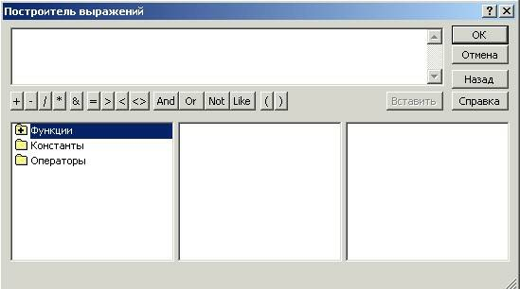
Рис. 1.1. Окно построителя выражений

Редактирование данных
Редактирование данных производится очень просто - курсор переводится в нужную ячейку, старые данные удаляются (клавишами <Del> или <Backspasе>) и вводятся новые данные. Удалять можно не только данные в ячейках, но и целиком строки, предварительно их выделив. Но если таблица большая, то редактируемые данные надо сначала найти. Это делается следующим образом; переводят курсор в любую ячейку поля, начиная с которой будет вестись поиск, затем открывают пункт меню Правка и выполняют команду Найти. В появившемся окне вводят образец искомых данных и щелкают по кнопке <Найти>. Если значение найдено, курсор перейдет в эту ячейку. Иногда требуется большое количество одинаковых данных заменить на другое значение. Для этого надо открыть пункт меню Правка и выполнить команду Заменить. В появившемся окне ввести образцы того, что надо найти и на что заменить. Затем надо решить, будете ли вы просматривать каждое заменяемое значение или нет. Если будете, то надо щелкнуть по кнопке <3аменить>, а если нет - один раз щелкнуть по кнопке <3аменить все>.

Сортировка данных
Дня удобства просмотра можно сортировать записи в таблице в определенной последовательности, например, в таблице Преподаватели записи можно отсортировать в порядке убывания стажа преподавателей. Кнопки сортировки на панели инструментов (или команды меню Записи, Сортировка, Сортировка по возрастанию (сортировка по убыванию) позволяют сортировать столбцы по возрастанию или по убыванию. Прежде чем щелкнуть по кнопке сортировки, следует выбрать поля, используемые для сортировки. Для выбора поля достаточно поместить курсор в любую его запись. После этого щелкните по кнопке сортировки - и данные отобразятся в отсортированном порядке, В режиме таблицы можно выделить сразу два или несколько соседних столбцов, а затем выполнить по ним сортировку. По умолчанию в Access сортировка записей начинается с крайнего левого выделенного столбца. При этом записи таблицы будут отсортированы сначала по крайнему левому выделенному столбцу, затем (для одинаковых значений в первом сортируемом столбце) - по второму и т.д. Если вы хотите восстановить порядок отображения записей, используйте команду Записи, Удалить фильтр.

Отбор данных с помощью фильтра
Фильтр – это набор условий, применяемых для отбора подмножества записей. В Access существуют фильтры четырех типов; фильтр по выделенному фрагменту, обычный фильтр, расширенный фильтр и фильтр по вводу.
Фильтр по выделенному фрагменту - это способ быстрого отбора записей по выделенному образцу. Например, вам нужно просмотреть в таблице записи только о доцентах, Выделите слово Доцент в любой из записей. Щелкните по кнопке <Фильтр по выделенному> (или выполните команду Записи, Фильтр, Фильтр по выделенному), и Access выберет только те записи, для которых значение в столбце Должность равно Доцент. Обратите внимание, что в строке состояния окна таблицы присутствует слово Фильтр. В дополнение к этому кнопка <Применить фильтр> (третья кнопка фильтрования, на которой изображена воронка) затенена, а это означает, что используется фильтр. При отключении этой кнопки все фильтры будут сняты. Установки фильтра не пропадут; он просто будет отключен. Фильтр по выделенному может собирать вместе критерии выбора при каждом использовании кнопки <Фильтр по выделенному>. Например, вы поместили курсор в столбец Должность в записи, в которой значение поля равно Доцент, и щелкнули по кнопке <Фильтр по выделенному>. Вы увидите только записи обо всех доцентах. Если затем вы поместите курсор в столбец <Должность> и выделите слово Информатика (конечно, если такая дисциплина присутствует в вашей таблице), а затем щелкните по кнопке <Фильтр по выделенному> появятся только записи о доцентах, которые преподают информатику. Если вы хотите просмотреть значения, которые не удовлетворяют этому критерию, например просмотреть всех преподавателей, кроме доцентов, читающих информатику, щелкните правой кнопкой (курсор мыши должен находиться внутри таблицы) и выберите команду Исключить выделенное. Будут выбраны все записи, кроме недавно выбранных (инверсный выбор).
Фильтрование данных в Access производится с помощью кнопок <Фильтр по выделенному> или <Изменить фильтр> (команда меню Записи, Фильтр, Изменить фильтр). После нажатия второй кнопки от таблицы остается одна запись. Каждое поле становится полем со списком (когда в нем находится курсор), в котором можно выбрать из списка все значения для данного поля. После щелчка по кнопке <Применить фильтр> будут выбраны записи, соответствующие измененному фильтру. Еще более сложные условия фильтрации можно задать командой меню Записи, Фильтр, Расширенный фильтр...

Подготовка к печати
Записи таблицы можно распечатать. Простейший способ сделать это - выбрать команду Файл, Печать или щелкнуть по кнопке <Печать> на панели инструментов. Для распечатки потребуется столько страниц, сколько необходимо для размещения всех данных. Access автоматически подгоняет распечатку на каждой странице. Управлять распечатыванием можно из диалогового окна "Печать", выбирая представленные ниже опции:
Опция Назначение
Печатать –Распечатывает либо всю таблицу, либо только выбранные страницы, либо выделенные записи
Копии– Определяет число копий
Разобрать–Определяет, будет ли распечатка разобрана по копиям
С помощью кнопки <Свойства> можно вывести диалоговое окно настройки принтера. Кнопка <Настройка> позволит определить поля и заголовки.
Перед печатью всегда необходимо просмотреть данные для того, чтобы определить, как будет выглядеть таблица на распечатанной странице. Для этого щелкните по кнопке <Предварительный просмотр> на панели инструментов или выберите команду Файл, Предварительный просмотр. При этом появится окно предварительного просмотра, в котором можно управлять параметрами просмотра.

Ввод и просмотр данных посредством формы
Формы обеспечивают наиболее гибкий способ ввода, редактирования, просмотра и удаления данных и фактически являются шаблонами, управляющими отображением информации. Форма позволяет отображать одновременно все поля одной или нескольких записей. Оптимально построенная форма может вмещать несколько десятков полей на одном экране, а если полей намного больше, то для каждой записи можно создать многостраничную форму. Можно создать форму-меню для вызова других форм, таблиц, запросов или отчетов. В форме каждое поле можно разместить в точно заданном месте, выбрать для него цвет или заливку и добавить элементы управления текстом для эффективного ввода данных.
При вводе данных можно не только помещать вычисляемые поля в форму, но и добавлять расширенные правила проверки корректности ввода и элементы управления (например, переключатели, флажки, раскрывающиеся списки). Линии, рамки, цвета и фоновые изображения улучшают внешний вид данных, облегчают восприятие формы и повышают продуктивность работы. В дополнение к этому OLE-объекгы (такие, как рисунки и графики) можно увидеть только в форме или в отчете.
Создать форму можно несколькими способами. Если вы в режиме базы данных откроете вкладку Формы и щелкните по кнопке <Создать>, то откроется окно, в котором указаны способы создания формы (рис. 1.2).
Конструктор позволит вам создать форму самостоятельно, но это для начинающих пользователей довольно сложно. Мастер форм дает возможность автоматически создать форму на основе выбранных полей. Этот режим наиболее удобен при создании форм как для начинающих, так и для опытных пользователей. Access в режиме диалога выясняет у пользователя, какую форму он хочет получить, и создает ее автоматически. Если вас в этой форме что-либо не удовлетворяет, вы можете исправить это в режиме конструктора. Автоформы являются частными случаями мастера форм, т.е. они автоматически создают заданные виды форм практически без участия пользователя. Это может быть удобно, когда базовая таблица одна, содержит немного полей и вам нужно быстро создать простую форму. Диаграмма создает форму со встроенной диаграммой, а сводная таблица - со сводной таблицей Excel, Эти режимы предпочтительнее использовать опытным пользователям, хотя форму с диаграммой не так сложно создать и начинающему пользователю - Access в этом поможет.

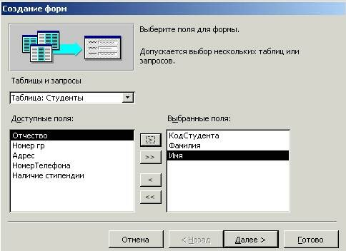
Рис. 1.2. Окно, в котором выбираются варианты построения формы

Наиболее удобным и гибким способом создания форм является Мастер форм. В этом режиме вы можете выбрать поля таблицы для отображения в форме, стиль и цвет оформления фона и ячеек, а также вид формы. Мастер форм предлагает четыре вида формы представления данных: в один столбец (рис. 1.3), ленточная (рис. 1.4), табличная (рис. 1.5) и выровненная (рис. 1.6).

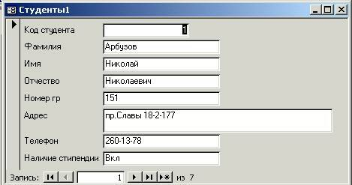
Рис.1.3. Форма в один столбец
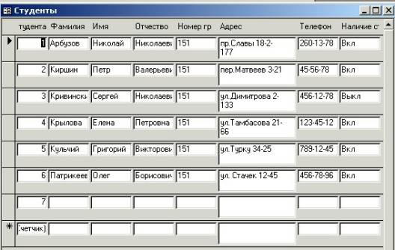
Рис.1.4. Ленточная форма

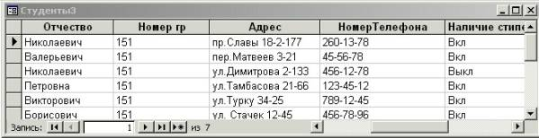
Рис.1.5. Табличная форма
Поля в форме в один столбец (см. рис. 1.3) упорядочены и представлены в виде столбцов. Такая форма может занимать одну или несколько страниц.
Поля можно упорядочить как угодно. Access дает возможность использовать большинство стандартных элементов управления Windows, которые создают привычный интерфейс при вводе данных.
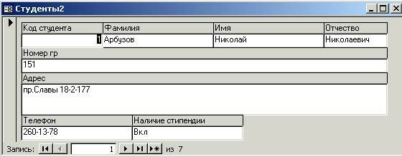
Рис.1.6. Выровненный вид формы

Линии, рамки, цвета и даже специальные эффекты (например, тени) позволяют создать удобные формы с привлекательным внешним видом. Ленточная форма и табличная форма похожи друг на друга, но табличная форма фактически повторяет вид уже знакомой вам таблицы и в ней ограничены возможности редактирования. А в ленточной форме доступны все виды инструментов и способы оформления фона и ячеек с данными. Выровненный вид формы (см. рис. 4.6) похож на ленточную форму, но отличается тем, что на экран выводятся все поля с одной записью, и если полей много, то они располагаются рядами - один под другим.
Если вы создаете форму на основе одной таблицы или одного запроса, то виды форм ограничиваются вышеописанными. Но если вы разрабатываете форму на основе нескольких таблиц или запросов, то Access предложит вам создать либо подчиненные, либо связанные формы в ленточном или в табличном виде.
Настраивать внешний вид и возможности ввода, обработки и просмотра данных можно в режиме конструктора. Вы можете использовать огромное количество Инструментов и Свойств формы, но, чтобы реализовать эти возможности, надо обладать определенным опытом работы с формами. Некоторые из возможностей построения сложных форм мы рассмотрим в следующей главе, посвященной разработке многотабличной базы данных.
Перемещение в форме почти идентично перемещению в строках и столбцах. Перемещаться по форме можно, просто щелкая по нужному полю и внося изменения или дополнения в данные.
Для манипулирований записями (операции поиска, замены, сортировки и фильтрации данных) в режиме формы используются те же способы, что и в режиме таблицы (это естественно: такая форма лишь способ представления данных из таблиц или запросов), поэтому здесь их повторять не будем. Просмотр и печать форм также производятся аналогично тому, как это производится с таблицами.
ЗАДАНИЯ
ЗАДАНИЕ 1

Создание базы данных
1. Создайте новую базу данных.
2. Создайте таблицу базы данных.
3. Определите поля таблицы в соответствии с табл. 1.1.
4. Сохраните созданную таблицу.
Таблица.1.1. Таблица данных Преподаватели
Имя поля | Тип данных | Размер поля
Код преподавателя | Счетчик
Фамилия | Текстовый | 15
Имя | Текстовый | 15
Отчество | Текстовый | 15
Дата рождения | Дата/время | Краткий
Должность | Текстовый | 9
Дисциплина | Текстовый | 11
Телефон | Текстовый | 9
Зарплата | Денежный

ТЕХНОЛОГИЯ РАБОТЫ
Для создания новой базы данных:
- загрузите Access, в появившемся окне выберите пункт Новая база данных;
- в окне "Файл новой базы данных" задайте имя вашей базы (пункт Имя Файла) и выберите папку (пункт Папка), где ваша база данных будет находиться. По умолчанию Access предлагает вам имя базы db1, а тип файла - Базы данные Access. Имя задайте Преподаватели, а тип файла оставьте прежним, так как другие типы файлов нужны в специальных случаях;
- щелкните по кнопке <Создать>.
Для создания таблицы базы данных:
- в окне базы данных выберите вкладку Таблицы,а затем щелкните по кнопке <Создать>;
- в окне "Новая таблица" выберите пункт Конструктор и щелкните по кнопке <ОК>. В результате проделанных операций открывается окно таблицы в режим конструктора (рис. 1.7), в котором следует определить поля таблицы.
Для определения полей таблицы:
- введите в строку столбца Имя поля имя первого поля Код преподавателя;
- в строке столбца "Тип данных" щелкните по кнопке списка и выберите тип данных Счетчик. Поля вкладки Общие оставьте такими, как предлагает Access.
Рис.1.2.1 . Окно таблицы в режиме конструктора - в этом режиме вводятся имена и типы полей таблицы

Примечание. Заполнение строки столбца "Описание" необязательно и обычно используется для внесения дополнительных сведений о поле.
Для определения всех остальных полей таблицы базы данных Преподаватели в соответствии с табл. 4.1 выполните действия, аналогичные указанным выше.
Внимание! Обратите внимание на вкладку Общие в нижней части экрана. Советуем изменить данные в пункте Размер поля, а остальные пункты оставить по умолчанию (их функции рассмотрим далее). Например, для текстового типа данных Access предлагает по умолчанию длину 50 символов Не бойтесь ошибиться - в дальнейшем можно скорректировать длину поля. Для числового типа Access предлагает Длинное целое, но ваши данные могут быть либо небольшие целые числа (в диапазоне от -32768 до 32767) - тогда надо выбрать Целое, либо дробные числа - тогда надо выбрать С плавающей точкой.. Для выбора необходимого параметра надо щелкнуть по полю, а затем нажать появившуюся кнопку списка и выбрать необходимые данные. В результате ваша таблица будет иметь более компактный вид, а объем базы данных уменьшится.
4. Для сохранения таблицы:
- выберите пункт меню Файл, Сохранить;
- в диалоговом окне "Сохранение" введите имя таблицы Преподаватели',
- щелкните по кнопке <ОК>.
Примечание. В результате щелчка по кнопке <ОК> Access предложит вам задать ключевое поле (поле первичного ключа), т.е. поле, однозначно идентифицирующее каждую запись. Для однотабличной базы данных это не столь актуально, как для многотабличной, поэтому щелкните по кнопке <Нет>.
ЗАДАНИЕ 2

Заполнение базы данных
1. Введите ограничения на данные, вводимые в поле "Должность"; должны вводиться только слова Профессор, Доцент или Ассистент.
2. Задайте текст сообщения об ошибке, который будет появляться на экране при вводе неправильных данных в поле "Должность".
3. Задайте значение по умолчанию для поля "Должность" в виде слова Доцент.
4. Введите ограничения на данные в поле <Код>; эти данные не должны повторяться.
5. Заполните таблицу данными в соответствии с табл. 4.2 и проверьте реакцию системы на ввод неправильных данных в поле "Должность".
6. Измените ширину каждого поля таблицы в соответствии с шириной данных.
7. Произведите поиск в таблице преподавателя Миронова.
8.Произведите замену данных: измените заработную плату ассистенту Сергеевой с 450 р, на 470 р.
9. Произведите сортировку данных в поле "Год рождения" по убыванию,
10. Произведите фильтрацию данных по полям "Должность" и "Дисциплина".
Просмотрите созданную таблицу, как она будет выглядеть на листе бумаги при печати.
Код | Фамилия | Имя | Отчество | Дата рожд. | Должность | Дисциплина | Телефон |  | Зарп.
1 | Истомин | Ремир | Евгеньевич | 23.10.54 | Доцент | Информатика | 110-44-68 |  | 890р.
2 | Миронов | Павел | Юрьевич | 25.07.40 | Профессор | Экономика | 312-21-40 |  | 1200р.
3 | Гришин | Евгений | Сергеевич | 05.12.67 | Доцент | Математика | 260-23-65 |  | 760р.
4 | Сергеева | Ольга | Ивановна | 12.02.72 | Ассистент | Математика | 234-85-69 |  | 450р.
5 | Емец | Татьяна | Ивановна | 16.02.51 | Доцент | Экономика | 166-75-33 |  | 890р.
6 | Игнатьева | Татьяна | Павловна | 30.05.66 | Доцент | Информатика | 210-36-98 |  | 790р.
7 | Миронов | Алексей | Николаевич | 30.07.48 | Доцент | Физика | 166-75-33 | 890р.

ТЕХНОЛОГИЯ РАБОТЫ
Для задания условия на значение для вводимых данных:
войдите в режим Конструктор для проектируемой таблицы. Если вы находитесь в окне базы данных, то выберите вкладку Таблицы и щелкните по кнопке <Конструктор>. Если вы находитесь в режиме таблицы, то щелкните по кнопке на панели инструментов или выполните команду Вид, Конструктор;
в верхней части окна щелкните по полю "Должность";
в нижней части окна щелкните по строке параметра Условие на значение;
щелкните по кнопке для определения условий на значение при помощи построителя выражений;
в появившемся окне напишите слово Профессор, затем щелкните по кнопке (эта кнопка выполняет функцию ИЛИ), напишите Доцент, снова щелкните по этой же кнопке, напишите Ассистент и щелкните по кнопке <ОК>.
Таким образом, вы ввели условие, при котором в поле "Должность" могут вводиться только указанные значения.
2. В строке Сообщение об ошибке введите предложение "Такой должности нет, правильно введите данные".
3. В строке Значение по умолчанию введите слово "Доцент".
4. Введите ограничения на данные в поле "Код". Здесь ограничения надо вводить не совсем обычным способом. Дело в том, что коды преподавателей не должны повторяться, а также должна быть обеспечена возможность их изменения (из-за последнего условия в этом поле нельзя использовать тип данных Счетчик, в котором данные не повторяются). Для выполнения второго условия пришлось задать в поле "Код" тип данных Числовой, а для выполнения первого условия сделайте следующее:
щелкните по строке параметра Индексированное поле;
Примечание. Индекс - это средство Access, ускоряющее поиск и сортировку данных в таблице. Ключевое поле (поле первичного ключа) таблицы индексируется автоматически. Не допускается создание индексов для полей типа MEMO и Гиперссылка vim полей объектов OLE. Свойство Индексированное поле определяет индекс, создаваемый по одному полю. Индексированное поле может содержать как уникальные, так и повторяющиеся значения. Допускается создание произвольного количества индексов.
выберите в списке пункт Да (совпадения не допускаются);
перейдите в режим Таблица, щелкнув по кнопке на панели инструментов или выполнив команду Вид, Режим таблицы. На вопрос о сохранении таблицы щелкните по кнопке <Да>.
5. Введите данные в таблицу в соответствии с табл. 4.3. Попробуйте в поле <Должность> любой записи ввести слово Лаборант. Посмотрите, что получилось. На экране должно появиться сообщение; "Такой должности нет, правильно введите данные". Введите правильное слово.
6. Для изменения ширины каждого поля таблицы в соответствии с шириной данных:
- щелкните в любой строке поля "Код";
- выполните команду Формат, Ширина столбца;
- в появившемся окне щелкните по кнопке <По ширине данных>. Ширина поля изменится;
проделайте эту операцию с остальными полями.
7. Для поиска в таблице преподавателя Миронова:
- переведите курсор в первую строку поля "Фамилия";
- выполните команду Правка, Найти;
- в появившейся строке параметра Образец введите Миронов;
- в строке параметра Просмотр должно быть слово ВСЕ (имеется в виду искать по всем записям);
- в строке параметра Совпадение выберите из списка С любой частью поля;
- в строке параметра Только в текущем поле установите флажок (должна стоять ⌠галочка);
- щелкните по кнопке <Найти>. Курсор перейдет на вторую запись и выделит слово Миронов;
- щелкните по кнопке <Найти далее>. Курсор перейдет на седьмую запись и также выделит слово Миронов;
- щелкните по кнопке <3акрыть> для выхода из режима поиска.
8.Для замены заработной платы ассистенту Сергеевой с 450 р. на 470 р.:
- переведите курсор в первую строку поля "Зарплата";
- выполните команду Правка, Заменить;
- в появившемся окне в строке Образец введите 450 р.;
- в строке Заменить на введите 470. Обратите внимание на остальные опции - вам надо вести поиск по всем записям данного поля;
- щелкните по кнопке <Найти далее>. Курсор перейдет на четвертую запись, но здесь не нужно менять данные, поэтому снова щелкните по кнопке <Найти далее>. Курсор перейдет на девятую запись - это то, что нам надо;
- щелкните по кнопке <3аменить>. Данные будут изменены;
Примечание. Чтобы заменить сразу все данные, надо воспользоваться кнопкой <3аменить все>. щелкните по кнопке <3акрыть>.
9. Для сортировки данных в поле "Год рождения" по убыванию:
щелкните по любой записи поля "Год рождения";
щелкните по кнопке на панели управления или выполните команду Записи, Сортировка, Сортировка по убыванию. Все данные в таблице будут отсортированы в соответствии с убыванием значений в поле "Год рождения".
Для фильтрации данных по полям "Должность" и "Дисциплина":
- щелкните по записи Доцент поля "Должность";
- щелкните по кнопке или выполните команду Записи, Фильтр, Фильтр по выделенному. В таблице останутся только записи о преподавателях - доцентах;
- щелкните по записи Информатика поля "Дисциплина";
- щелкните по кнопке или выполните команду Записи, Фильтр, Фильтр по выделенному. В таблице останутся только записи о преподавателях - доцентах кафедры информатики;
для отмены фильтрации щелкните по кнопке на панели инструментов или выполните команду Записи, Удалить фильтр. В таблице появятся все данные.
Для просмотра созданной таблицы:
- щелкните по кнопке или выполните команду Файл, Предварительный, просмотр. Вы увидите таблицу как бы на листе бумаги;
- закройте окно просмотра.
Примечание. Если вы захотите изменить поля или ориентацию таблицы на листе бумаги, выполните команду Файл, Параметры страницы. В открывшемся окне можете изменять указанные параметры.
Если у вас есть принтер, то созданную страницу можете распечатать.
ЗАДАНИЕ 3

Ввод и просмотр данных посредством формы
1. С помощью Мастера форм создайте форму Состав преподавателей (тип - форма один столбец).
2. Найдите запись о доценте Гришине, находясь в режиме формы.
3. Измените зарплату ассистенту Сергеевой с 470 р. на 490 р.
4. Произведите сортировку данных в поле "Фамилия" по убыванию.
5. Произведите фильтрацию данных по полю "Должность".
6. Измените название поля "Дисциплина" на "Преподаваемая дисциплина".
7. Просмотрите форму с точки зрения того, как она будет выглядеть на листе бумаги.

ТЕХНОЛОГИЯ РАБОТЫ
1. Для создания формы Состав преподавателей:
- откройте вкладку Формы в окне базы данных;
- щелкните по кнопке <Создать>;
- в появившемся окне выберите (подведите курсор мыши и щелкните левой кнопкой) пункт Мастер форм;
- щелкните по значку списка в нижней части окна;
- выберите из появившегося списка таблицу Преподаватель;
- щелкните по кнопке <ОК>;
- в появившемся окне выберите поля, которые будут присутствовать в форме. В данном примере присутствовать будут все поля, поэтому щелкните по кнопке ;
- щелкните по кнопке <Далее>;
- в появившемся окне уже выбран вид Форма в один столбец, поэтому щелкните по кнопке <Далее>;
- в появившемся окне выберите стиль оформления. Для этого щелкните по словам, обозначающим стили, либо перемещайте выделение стрелками вверх или вниз на клавиатуре. После выбора стиля щелкните по кнопке <Далее>;
- в появившемся окне задайте имя формы, набрав на клавиатуре параметр Состав преподавателей. Остальные параметры в окне оставьте без изменений;
- щелкните по кнопке <Готово>. Перед вами откроется форма в один столбец. Столбец слева - это названия полей, столбец справа - данные первой записи (в нижней части окна в строке параметра Запись стоит цифра "1"). Для перемещения по записям надо щелкнуть по кнопке (в сторону записей с большими номерами) или (в сторону записей с меньшими номерами). Кнопка - это переход на первую запись, кнопка - переход на последнюю запись.
Для поиска преподавателя Миронова:
- переведите курсор в первую строку поля "Фамилия';
- выполните команду Правка, Найти;
- в появившемся окне в строке Образец введите фамилию Миронов;
- в строке параметра Просмотр должно быть слово ВСЕ (имеется в виду искать по всем записям);
- в строке параметра Совпадение выберите из списка параметр С любой частью поля;
- в строке параметра Только в текущем поле установите флажок (должна стоять "галочка");
- щелкните по кнопке <Найти>. Курсор перейдет на вторую запись и выделит слово Миронов;
- щелкните по кнопке <Найти далее>. Курсор перейдет на седьмую запись и также выделит слово Миронов;
- щелкните по кнопке <3акрыть> для выхода из режима поиска;
Для замены зарплаты ассистенту Сергеевой с 470 р. на 490 р.:
- переведите курсор в первую строку поля "Зарплата";
- выполните команду Правка, Заменить;
- в появившемся окне в строке параметра Образец введите 470 р.;
- в строке параметра Заменить на введите 490 р. Обратите внимание на остальные опции - вам надо вести поиск по всем записям данного поля;
- щелкните по кнопке <Найти далее>. Курсор перейдет на четвертую запись, но здесь не нужно менять данные, поэтому снова щелкните по кнопке <Найти далее>. Курсор перейдет на девятую запись - это то, что нам надо;
- щелкните по кнопке <3аменить>. Данные будут изменены;
- щелкните по кнопке <3акрыть>.
4. Дня сортировки данных в поле "Год рождения" по убыванию:
- щелкните по любой записи поля "Год рождения";
- щелкните по кнопке на панели управления или выполните команду Записи,Сортировка, Сортировка по убыванию. Все данные в таблице будут отсортированы в соответствии с убыванием значений в поле "Год рождения".
5. Для фильтрации данных по полю "Должность":
- щелкните по записи Доцент поля "Должность";
- щелкните по кнопке или выполните команду Записи, Фильтр, Фильтр по выделенному. В форме останутся только записи о преподавателях - доцентах;
- щелкните по записи Информатика поля "Дисциплина";
- щелкните по кнопке или выполните команду Записи, Фильтр, Фильтр по выделенному. В форме останутся только записи о преподавателях - доцентах кафедры информатики;
- для отмены фильтра щелкните по кнопке на панели инструментов или выполните команду Записи, Удалить фильтр. В таблице появятся все данные;
6. Измените название поля "Дисциплина" на "Преподаваемая дисциплина". Дли этого:
- перейдите в режим конструктора, щелкнув по кнопке на панели инструментов или выполнив команду Вид, Конструктор;
- щелкните правой кнопкой мыши в поле "Дисциплина" (на названии поля - оно слева, а строка справа с именем Дисциплина - это ячейка для данных, свойства которых мы не будем менять). В появившемся меню выберите пункт Свойства. На экране откроется окно свойств для названия поля "Дисциплина";
- щелкните по строке с именем Подпись, т.е. там, где находится слово Дисциплина;
- сотрите слово "Дисциплина" и введите "Преподаваемая дисциплина";
- для просмотра результата перейдите в режим формы, выполнив команду Вид, Режим формы.
7.Для просмотра созданной формы:
- щелкните по кнопке или выполните команду Файл, Предварительный просмотр. Вы увидите форму как бы на листе бумаги;
- закройте окно просмотра.

Примечание. Не удивляйтесь полученному результату, так как на листе поместилось несколько страниц формы. Распечатывать форму не будем, потому что основное назначение подобной формы - удобный построчный ввод и просмотр данных, а не сохранение данных в виде бумажного документа.

РАБОТА 2. ФОРМИРОВАНИЕ ЗАПРОСОВ И ОТЧЕТОВ ДЛЯ ОДНОТАБЛИЧНОЙ БАЗЫ ДАННЫХ

КРАТКАЯ СПРАВКА

Формирование запросов на выборку
Запросы являются мощным средством обработки данных, хранимых в таблицах Access. С помощью запросов можно просматривать, анализировать и изменять данные из нескольких таблиц. Они также используются в качестве источника данных для форм и отчетов. Запросы позволяют вычислять итоговые значения и выводить их в компактном формате, подобном формату электронной таблицы, а также выполнять, вычисления над группами записей.
Запросы можно создавать самостоятельно и с помощью мастеров. Мастера запросов автоматически выполняют основные действия в зависимости от ответов пользователя на поставленные вопросы. Самостоятельно разработать запросы можно в режиме конструктора.
В Access можно создавать следующие типы запросов:
- запрос на выборку;
- запрос с параметрами;
- перекрестный запрос;
- запрос на изменение (запрос на удаление, обновление и добавление записей на создание таблицы);
- запросы SQL (запросы на объединение, запросы к серверу, управляющие запросы, подчиненные запросы)
Запрос на выборку используется наиболее часто. При его выполнении данные, удовлетворяющие условиям отбора, выбираются из одной или из нескольких таблиц и выводятся в определенном порядке. Например, можно вывести на экран данные о фамилиях доцентов, стаж которых более 15 лет (на основе таблицы Преподаватели).
Примечание. Простые запросы на выборку практически не отличаются от фильтров. Более того, фильтры можно сохранять как запросы.
Можно также использовать запрос на выборку, чтобы сгруппировать записи для вычисления сумм, средних значений, пересчета и других действий. Например, используя запрос на выборку, можно получить данные о среднем стаже доцентов и профессоров (на основе таблицы Преподаватели).
Запрос с параметрами - это запрос, при выполнении которого в его диалоговом окне пользователю выдается приглашение ввести данные, на основе которых будет выполняться запрос. Например, часто требуются данные о том, какие дисциплины ведут преподаватели. Чтобы не создавать отдельные запросы по каждому преподавателю, можно создать один запрос с параметрами, где в качестве параметра будет использоваться фамилия преподавателя. При каждом вызове этого запроса вам будет предложено ввести фамилию преподавателя, а затем на экран будут выведены все поля, которые вы указали в запросе, например фамилия, имя, отчество преподавателя и читаемая им дисциплина.
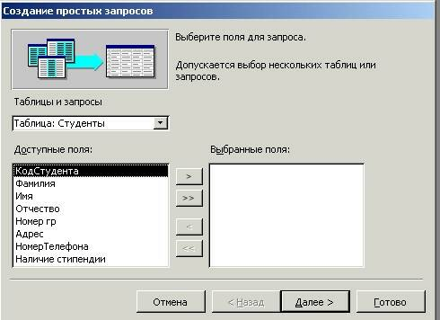
Рис. 4.8. Окно выбора вариантов построения запросов

Для создания нового запроса надо в окне базы данных выбрать вкладку Запросы и щелкнуть по кнопке <Создать>. Откроется окно "Новый запрос", вид которого представлен на рис. 4.8.
В окне вы должны выбрать один из пяти пунктов: Конструктор, Простой запрос, Перекрестный запрос, Повторяющиеся записи. Записи без подчиненных. Конструктор позволит вам самостоятельно создать любой тип запроса, но этот режим рекомендуется пользователям, уже имеющим некоторый опыт создания запросов. Простой запрос позволит создать с помощью Мастера запрос на выборку из определенных полей таблиц или других запросов. (Это наилучший способ создания запроса для начинающих пользователей.) Что такое перекрестный запрос, рассматривалось выше. При выборе пункта Повторяющиеся записи будет создан запрос на поиск повторяющихся записей в простой таблице или в запросе, а при выборе пункта Записи без подчиненных - запрос на поиск записей, которым не соответствует ни одна запись в подчиненной таблице. Такой запрос используется для многотабличных баз данных.
Основой для всех этих запросов является запрос на выборку, т.е. сначала необходимо определить набор данных, с которым хотите работать. Затем для созданного запроса на выборку надо перейти в режим конструктора. Задание параметров производится в строке Условия отбора для соответствующих полей. Подробнее это будет рассмотрено ниже при выполнении задания. Для доступа к запросам на изменение надо открыть пункт меню Запрос - в открывшемся списке вы увидите все виды запросов на изменение.
При выполнении запроса на выборку Access извлекает записи из таблиц и формирует результирующий набор данных. Он выглядит, как таблица, хотя и не является ею. Результирующий набор данных является динамическим (или виртуальным) набором записей и не хранится в базе данных.
После закрытия запроса результирующий набор данных этого запроса прекращает свое существование. Хотя сам по себе динамический набор данных больше не существует, помните, что данные, которые в нем содержались, остаются в базовых таблицах.
При сохранении запроса остается только структура запроса - перечень таблиц, список полей, порядок сортировки, ограничения на записи, тип запроса и т.д. При сохранении в базе данных запрос, по сравнению с результирующим набором данных, имеет ряд преимуществ:
- на физическом носителе информации (обычно это жесткий диск) требуется меньший объем пространства;
- запрос может использовать обновленные версии любых записей, измененных со времени последнего запуска запроса.
При каждом выполнении запрос обращается к базовым таблицам и снова создает результирующий набор данных. Поскольку сам по себе результирующий набор данных не сохраняется, запрос автоматически отображает любые изменения, происшедшие в базовых таблицах с момента последнего запуска этого запроса (даже в реальном времени в многопользовательской среде).
Для сохранения запроса следует выполнить следующие действия. Выполните команду Файл, Сохранить или щелкните по кнопке <Сохранить> на панели инструментов. Если вы впервые сохраняете запрос, введите новое имя запроса в диалоговом окне "Сохранение".
Формирование отчетов
Отчет - это гибкое и эффективное средство для организации просмотра и распечатки итоговой информации. В отчете можно получить результаты сложных расчетов, статистических сравнений, а также поместить в него рисунки и диаграммы.
Пользователь имеет возможность разработать отчет самостоятельно или создать отчет с помощью мастера, который выполняет всю рутинную работу и позволяет быстро разработать отчет. После вызова Мастера выводятся диалоговые окна с приглашением ввести необходимые данные, и отчет создается на основании ответов пользователя. Мастер необходим даже для опытных пользователей, так как позволяет быстро разработать макет, служащий основой создаваемого отчета. После этого можно переключиться в режим конструктора и внести изменения в стандартный макет.
При работе с мастером в зависимости от того, какой отчет вы хотите создать (т.е. как вы отвечаете на вопросы мастера) Access предлагает вам различные варианты макетов отчета. Например, если вы создаете простой отчет без группировки данных, то вам предлагается три варианта макета: в столбец, табличный и выровненный. При этом в небольшом окне представляется вид этих макетов. Если вы задаете уровни группировки (т.е. по каким признакам надо сгруппировать данные, например по должности), то вам предлагаются шесть видов макетов. Перечислять их не будем, так как они хорошо проиллюстрированы в окне создания макетов.
Основное различие между отчетами и формами заключается в их назначении. Если формы задуманы преимущественно для ввода данных, то отчеты - для просмотра данных (на экране либо на бумаге). В формах используются вычисляемые поля (обычно с помощью вычислений на основе полей в текущей записи). В отчетах вычисляемые поля (итоги) формируются на основе общей группы записей, страницы записей или всех записей отчета. Все, что можно сделать с формой (за исключением ввода данных), можно сделать и с отчетом. Действительно, форму можно сохранить в виде отчета, а затем изменить элементы управления формы в окне конструктора отчета.
Для создания отчета надо открыть вкладку Отчеты и щелкнуть по кнопке <Создать>. Откроется окно "Новый отчет", в котором приведены шесть пунктов меню, т.е. шесть способов создания отчета: Конструктор, Мастер отчетов, Автоотчет в столбец. Автоотчет ленточный, Мастер диаграмм и Почтовые наклейки. Конструктор позволит вам самостоятельно создать отчет, но это непросто даже для опытного пользователя. Мастер отчетов автоматически создаст отчет на основе выбранных вами полей таблиц (запросов) и макетов отчетов. Автоотчет в столбец и Автоотчет ленточный - самые простейшие способы создания отчетов: достаточно указать только имя таблицы (запроса), на основе которого будет создан отчет, а остальное сделает мастер отчетов.
ЗАДАНИЕ 1

Формирование запросов на выборку
1. На основе таблицы Преподаватели создайте простой запрос на выборку, в котором должны отображаться фамилии, имена, отчества преподавателей и их должность.
2. Данные запроса отсортируйте по должностям.
3. Сохраните запрос.
4. Создайте запрос на выборку с параметром, в котором должны отображаться фамилии, имена, отчества преподавателей и преподаваемые ими дисциплины, а в качестве параметра задайте фамилию преподавателя и выполните этот запрос для преподавателя Гришина.

ТЕХНОЛОГИЯ РАБОТЫ
1. Для создания простого запроса:
- в окне базы данных откройте вкладку Запросы;
- в открывшемся окне щелкните по кнопке <Создать>;
- из появившихся пунктов окна "Новый запрос" выберите Простой запрос и щелкните по кнопке <ОК>;
- в появившемся окне в строке Таблицы/запросы выберите таблицу Преподаватели (если других таблиц или запросов не было создано, она будет одна в открывающемся списке);
- в окне "Доступные поля" переведите выделение на параметр Фамилия,
- щелкните по кнопке. Слово Фамилия перейдет в окно "Выбранные поля";
- аналогично в окно "Выбранные поля" переведите поля "Имя", "Отчество", "Должность" (порядок важен - в таком порядке данные и будут выводиться);
- щелкните по кнопке. <Далее>;
- в строке параметра Задайте имя запроса введите новое имя Должности преподавателей;
- щелкните по кнопке <Готово>. На экране появится таблица с результатами запроса.
2. Для сортировки данных: щелкните в любой строке поля "Должность";
отсортируйте данные по убыванию. Для этого щелкните по кнопке на панели инструментов или выполните команду Записи, Сортировка, Сортировка по убыванию.
3. Для сохранения запроса: щелкните по кнопке или выполните команду Файл, Сохранить; закройте окно запроса.
4. Для создания запроса на выборку с параметром:
- создайте запрос на выборку для следующих полей таблицы Преподаватели: "Фамилия", "Имя", "Отчество", "Преподаваемая дисциплина". Запрос создавайте аналогично тому, как это делалось в п.1;
- задайте имя запросу Преподаваемые дисциплины;
- щелкните по кнопке <Готово>. На экране появится таблица с результатами запроса;
- перейдите в режиме конструктора, щелкнув по кнопке или выполнив команду Вид, Конструктор;
- в строке параметра Условия отбора для поля "Фамилия" введите фразу (скобки тоже вводить): [Введите фамилию преподавателя]
- выполните запрос, щелкнув по кнопке на панели инструментов или выполнив команду Запрос, Запуск;
Примечание. Выше описанным способом запрос выполняется только в режиме конструктора. Для того чтобы выполнить запрос из другого режима, надо открыть вкладку Запросы, выделить требуемый запрос и щелкнуть по кнопке <Открыть>.
в появившемся окне введите фамилию Гришин и щелкните по кнопке <ОК>. На экране появится таблица с данными о преподавателе Гришине - его имя, отчество и преподаваемая им дисциплина;
- сохраните запрос;
- закройте окно запроса.

ЗАДАНИЕ 2
На основе таблицы Преподаватели создайте отчет с группированием данных по должностям.

ТЕХНОЛОГИЯ РАБОТЫ
Для создания отчета:
- откройте вкладку Отчеты и щелкните по кнопке <Создать>;
- в открывшемся окне выберите пункт Мастер отчетов;
- щелкните по значку раскрывающегося списка в нижней части окна;
- выберите из появившегося списка таблицу Преподаватели;
- щелкните по кнопке <OK>, В появившемся окне выберите поля, которые будут присутствовать в форме. В данном примере присутствовать будут все поля из таблицы, поэтому щелкните по кнопке
- щелкните по кнопке <Далее>;
- в появившемся окне присутствует перечень полей. Переведите выделение на поле "Должность";
- щелкните по кнопке. Таким образом вы задаете группировку данных по должности;
- щелкните по кнопке <Далее>;
- параметры появившегося окна оставим без изменений, поэтому щелкните по кнопке <Далее>;
- в появившемся окне выберите стиль оформления отчета;
- щелкните по кнопке. <Далее>;
- в появившемся окне введите название отчета Преподаватели;
- щелкните по кнопке <Готово>. На экране появится сформированный отчет;
- просмотрите, а затем закройте отчет.

РАБОТА 3. РАЗРАБОТКА ИНФОЛОГИЧЕСКОЙ МОДЕЛИ И СОЗДАНИЕ СТРУКТУРЫ РЕЛЯЦИОННОЙ БАЗЫ ДАННЫХ

КРАТКАЯ СПРАВКА

Организация данных
Слово "реляционная" происходит от английского relation - отношение. Отношение - тематическое понятие, но в терминологии моделей данных отношения удобно изображать в виде таблицы. При этом строки таблицы соответствуют кортежам отношения, а столбцы - атрибутам. Ключом называют любую функцию от атрибутов кортежа, которая может быть использована для идентификации кортежа. Такая функция может быть значением одного, из атрибутов (простой ключ), задаваться алгебраическим выражением, включающим значения нескольких атрибутов (составной ключ). Это означает, что данные в строках каждого из столбцов составного ключа могут повторяться, но комбинация данных каждой строки этих столбцов является уникальной. Например, в таблице Студенты есть столбцы Фамилии и Год рождения. В каждом из столбцов есть некоторые повторяющиеся данные, т.е. одинаковые фамилии и одинаковые года рождения. Но если студенты, имеющие одинаковые фамилии, имеют разные года рождения, то эти столбцы можно использовать в качестве составного ключа. Как правило, ключ является уникальным, т.е. каждый кортеж определяется значением ключа однозначно, но иногда используют и неуникальные ключи (ключи с повторениями). В локализованной (русифицированной) версии Access вводится термин ключевое поле, которое можно трактовать как первичный ключ.
В Access можно выделить три типа ключевых полей: простой ключ, составной ключ и внешний ключ.
Одно из важнейших достоинств реляционных баз данных состоит в том, что вы можете хранить логически сгруппированные данные в разных таблицах и задавать связи между ними, объединяя их в единую базу. Для задания связи таблицы должны иметь поля с одинаковыми именами или хотя бы с одинаковыми форматами данных. Связь между таблицами устанавливает отношения между совпадающими значениями в этих полях. Такая организация данных позволяет уменьшить избыточность хранимых данных, упрощает их ввод и организацию запросов и отчетов. Поясним это на примере. Допустим, вам в базе надо хранить, данные о студентах (фамилия, изучаемая дисциплина) и преподавателях (фамилия, номер кафедры, ученая степень, преподаваемая дисциплина). Если хранить данные в одной таблице, то в строке с фамилией студента, изучающего конкретную дисциплину, будут храниться все атрибуты преподавателя, читающего эту дисциплину. Это же огромная избыточность данных. А если хранить данные о студенте в одной таблице, о преподавателе - в другой и установить связь между полями "Читаемая дисциплина" - "Изучаемая дисциплина" (фактически это одинаковые поля), то избыточность хранимых данных многократно уменьшится без ущерба для логической организации информации.
В Access можно задать три вида связей между таблицами; Один-ко-многим,, Многие-ко-многим и Один-к-одному.
Связь Один-ко-многим - наиболее часто используемый тип связи между таблицами. В такой связи каждой записи в таблице А может соответствовать несколько записей в таблице В (поля с этими записями называют внешними ключами), а запись в таблице В не может иметь более одной соответствующей ей записи в таблице А.
При связи Многие-ко-многим одной записи в таблице А может соответствовать несколько записей в таблице В, а одной записи в таблице В - несколько записей в таблице А. Такая схема реализуется только с помощью третьей (связующей) таблицы, ключ которой состоит по крайней мере из двух полей, одно из которых является общим с таблицей А, а другое - общим с таблицей В.
При связи Один-к-одному запись в таблице А может иметь не более одной связанной записи в таблице В и наоборот. Этот тип связи используют не очень часто, поскольку такие данные могут быть помещены в одну таблицу. Связь с отношением Один-к-одному применяют для разделения очень широких таблиц, для отделения части таблицы в целях ее защиты, а также для сохранения сведений, относящихся к подмножеству записей в главной таблице.
Тип создаваемой связи зависит от полей, для которых определяется связь:
- связь Один-ко-многим создается в том случае, когда только одно из полей является ключевым или имеет уникальный индекс, т.е. значения в нем не повторяются;
- связь Один-к-одному создается в том случае, когда оба связываемых поля являются ключевыми или имеют уникальные индексы;
- связь Многие-ко-многим фактически представляет две связи типа один-ко-многим через третью таблицу, ключ которой состоит, по крайней мере, из двух полей, общих для двух других таблиц.
Целостность данных
Целостность данных означает систему правил, используемых в СУБД Access для поддержания связей между записями в связанных таблицах (таблиц, объединенных с помощью связи), а также обеспечивает защиту от случайного удаления или изменения связанных данных. Контролировать целостность данных можно, если выполнены следующие условия:
- связанное поле (поле, посредством которого осуществляется связь) одной таблицы является ключевым полем или имеет уникальный индекс;
- связанные поля имеют один тип данных. Здесь существует исключение. Поле счетчика может быть связано с числовым полем, если оно имеет тип Длинное целое,
- обе таблицы принадлежат одной базе данных Access. Если таблицы являются связанными, то они должны быть таблицами Access. Для установки целостности данных база данных, в которой находятся таблицы, должна быть открыта. Для связанных таблиц из баз данных других форматов установить целостность данных невозможно.

РАБОТА 3. РАЗРАБОТКА ИНФОЛОГИЧЕСКОЙ МОДЕЛИ И СОЗДАНИЕ СТРУКТУРЫ РЕЛЯЦИОННОЙ БАЗЫ ДАННЫХ

ЗАДАНИЕ 1

Создание инфологической и логической моделей базы данных
1. Разработайте информационно-логическую модель реляционной базы данных.
2. Разработайте логическую модель реляционной базы данных

ТЕХНОЛОГИЯ РАБОТЫ
1. Перед разработкой информационно-логической модели реляционной базы данных рассмотрим, из каких информационных объектов должна состоять эта база данных. Можно выделить три объекта, которые не будут обладать избыточностью, - Студенты, Дисциплины и Преподаватели. Представим состав реквизитов этих объектов в виде "название объекта (перечень реквизитов)": Студенты (код студента, фамилия, имя, отчество, номер группы, дата рождения, стипендия, оценки). Дисциплины (код дисциплины, название дисциплины), Преподаватели (код преподавателя, фамилия, имя, отчество, дата рождения, телефон, заработная плата).
Рассмотрим связь между объектами Студенты и Дисциплины. Студент изучает несколько дисциплин, что соответствует многозначной связи и отражено на рис. 4.9 двойной стрелкой. Понятно, что каждая дисциплина изучается множеством студентов. Это тоже многозначная связь, обозначаемая двойной стрелкой (связь "один" обозначена одинарной стрелкой). Таким образом, связь между объектами Студенты и Дисциплины - Многие-ко-многим (М : N).
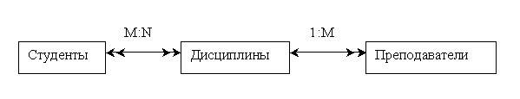
Рис.4.9. Типы связей между объектами Студенты, Дисциплины и Преподаватели.
Множественные связи усложняют управление базой данных, поэтому использовать такие связи нежелательно и нужно строить реляционную модель, не содержащую связей типа Многие-ко-многим. В нашем случае таким новым объектом для связи служит объект Оценки, реквизитами которого являются код студента, код дисциплины и оценки. Каждый студент имеет оценки по нескольким дисциплинам, поэтому связь между объектами Студенты и Оценки будет Один-ко-многим (1:М). Каждую дисциплину сдает множество студентов, поэтому связь между объектами Дисциплины и Оценки также будет Один-ко-многим (1:М). В результате получаем информационно-логическую модель базы данных, приведенную на рис. 4.10.
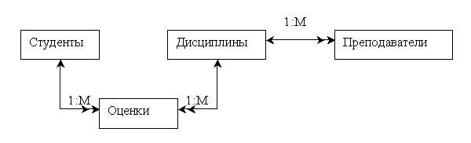
Рис. 4.10. Информационно-логическая модель реляционной базы данных
2. В реляционной базе данных в качестве объектов рассматриваются отношения, которые можно представить в виде таблиц. Таблицы между собой связываются посредством общих полей, т.е. одинаковых по форматам и, как правило, по названию, имеющихся в обеих таблицах. Рассмотрим, какие общие поля надо ввести в таблицы для обеспечения связности данных. В таблицах Студенты и Оценки таким полем будет "Код студента", в таблицах Дисциплины и Оценки - "Код дисциплины", в таблицах Преподаватели и Дисциплины - "Код дисциплины". Выбор цифровых кодов вместо фамилий или названий дисциплин обусловлен меньшим объемом информации в таких полях: например, число "2". по количеству символов значительно меньше слова "математика". В соответствии с этим логическая модель базы данных представлена на рис. 4.11, где жирными буквами выделены ключевые поля.

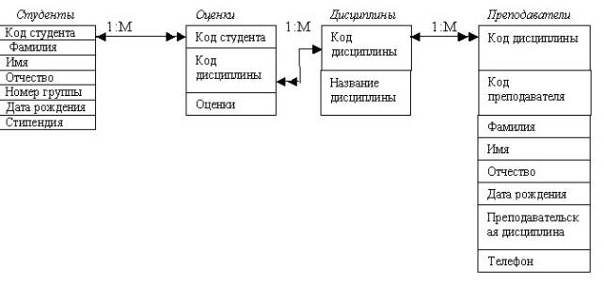
Рис. 4.11. Логическая модель базы данных
ЗАДАНИЕ 2

Создание реляционной базы данных
1.Создайте базуданных Деканат.
2.Создайте структуру таблицы Студенты.
3.Создайте структуру таблицы Дисциплины.
4. Измените структуру таблицы Преподаватели.
5. Создайте структуру таблицы Оценки.
6. Разработайте схему данных, т.е. создайте связи между таблицами.

ТЕХНОЛОГИЯ РАБОТЫ
1. Создайте базу данных Деканат, выполнив следующие действия:
- загрузите Access, в появившемся окне выберите пункт Новая база данных, затем щелкните по кнопке <ОК>;
- в окне <Файл новой базы данных> задайте имя (пункт Имя файла) и выберите папку (пункт Папка), где ваша база будет находиться. По умолчанию Access предлагает имя базы dbl, а тип файла - Базы данных Access. Имя задайте Деканат, а тип файла оставьте прежним, так как другие типы файлов нужны в специальных случаях;
- щелкните по кнопке <Создать>
2. Создайте структуру таблицы Студенты. Для этого:
- в окне базы данных выберите вкладку Таблицы, а затем щелкните по кнопке <Создать>;
- в окне "Новая таблица" выберите пункт Конструктор и щелкните по кнопке <ОК>. В результате проделанных операций открывается окно таблицы в режиме конструктора, в котором следует определить поля таблицы;
- определите поля таблицы в соответствии с табл.4.3;
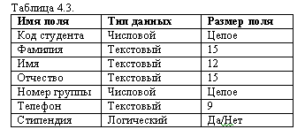
- в качестве ключевого поля задайте "Код студента". Для этого щелкните по полю "Код студента" и по кнопке на панели инструментов или выполните команду Правка, Ключевое поле;
- закройте таблицу, задав ей имя Студенты.
- Примечание. Заполнять таблицу данными пока не требуется, это будет сделано в режиме формы.
3. Создайте структуру таблицы Дисциплины аналогично п. 2 в соответствии с табл. 4.4.
Таблица 4.4
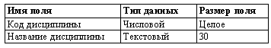
В качестве ключевого поля задайте "Код дисциплины". Заполняться эта таблица будет также в режиме формы.
4. Структура таблицы Преподаватели уже создана в работе 1 и заполнена данными, этому для работы используйте эту таблицу с одним лишь изменением - в соответствии с рис. 4.11 в структуру таблицы надо добавить поле "Код дисциплины" и заполнить его в соответствии с данными табл. 4.4.
5. Создайте структуру таблицы Оценки аналогично п. 2 в соответствии с табл. 4.5.
Таблица 4.5
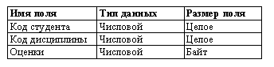
В этой таблице задавать ключевое поле не надо, так как данные во всех полях могут повторяться. Эта таблица, аналогично предыдущим, будет заполняться в режиме формы.
6. Разработайте схему данных, т.е. создайте связи между таблицами. Для этого:
- щелкните по кнопке на панели инструментов или выполните команду Сервис, Схема данных. На экране появится окно "Схема данных";
- щелкните по кнопке на панели инструментов или выполните команду Связи, Добавить таблицу;
- в появившемся окне будет выделено название одной таблицы. Щелкните по кнопке <Добавить>;
- переведите выделение на имя следующей таблицы и щелкните по кнопке <Добавить>. Аналогично добавьте оставшиеся две таблицы;
- закройте окно, щелкнув по кнопке <3акрыть>;
- создайте связь между таблицами Дисциплины и Оценки. Для этого подведите курсор мыши к полю "Код дисциплины" в таблице Дисциплины щелкните левой кнопкой мыши и, не отпуская ее, перетащите курсор на поле "Код дисциплины" в таблицу Оценки, а затем отпустите кнопку мыши. На экране откроется окно "Связи";
- установите флажок ("галочку") в свойстве Обеспечение целостности данных, щелкнув по нему;
- установите флажок в свойстве Каскадное обновление связанных полей и Каскадное удаление связанных записей;
Примечание. Задание каскадного обновления связанных полей и каскадного удаления связанных записей позволит вам отредактировать записи только в таблице Дисциплины, а в таблице Оценки эти действия будут со связанными записями выполняться автоматически. Например, если вы удалите из таблицы Дисциплины один предмет, то в таблице Оценки удалятся все строки, связанные с этим предметом.
- щелкните по кнопке <Создать>. Связь будет создана;
- аналогично создайте связи между полем "Код дисциплины" в таблице Дисциплины и полем "Код дисциплины" в таблице Преподаватели, а также между полем "Код студента" в таблице Студенты и полем "Код студента" в таблице Оценки. Результат представлен на рис. 4.12;
закройте окно схемы данных, ответив ДА на вопрос о сохранении макета.
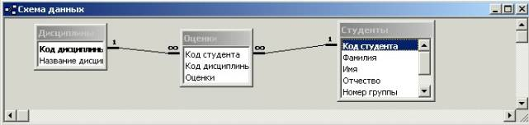
Рис. 4.12. Структура таблицы Студенты
ЗАДАНИЕ 3

Создание форм для ввода данных в таблицы
1. Создайте форму Студенты.
2. Заполните данными таблицу Студенты посредством формы Студенты.
3. Создайте форму Дисциплины.
4. Заполните данными таблицу Дисциплины посредством формы Дисциплины.
5. Создайте форму Оценки.
6. Заполните данными таблицу Оценки посредством формы Оценки.

ТЕХНОЛОГИЯ РАБОТЫ
1. Для создания формы Студенты:
- откройте вкладку Формы;
- щелкните по кнопке <Создать>;
- в открывающемся списке выберите таблицу Студенты,
- выберите пункт Автоформа: ленточная;
- щелкните по кнопке <ОК>. Форма для ввода данных создана;
Примечание. Если вас не удовлетворяет макет, вы можете перейти в режим конструктора и изменить макет, передвигая и изменяя размеры элементов - заголовков полей и ячеек для ввода данных. Достаточно щелкнуть по элементу - он выделяется прямоугольной рамкой, и вы можете изменять размеры и двигать элемент. Если вы хотите изменить другие параметры элемента, надо, по выделенному элементу щелкнуть правой клавишей мыши, и откроется окно свойств элемента. В силу ограниченности объема раздела описать все свойства нет возможности, но их можно изучить самостоятельно по справочной системе, а многие свойства понятны уже из своего названия.
2. Заполните данными, приведенными в табл. 4.6, таблицу Студенты посредством формы.
Таблица4.6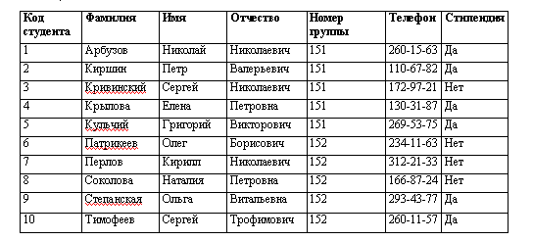
Примечание. Переход между ячейками лучше выполнять клавишей <Таb> либо мышью. Существуют и другие варианты перехода по строкам или полям с помощью различных клавиш и их комбинаций. Обычно их используют опытные пользователи, не любящиеработать с мышью.
Закройте форму, задав ей имя Студенты.
3. Создайте форму Дисциплины аналогично п.1.
4. Заполните данными, приведенными в табл. 4.7, таблицу Дисциплины посредством, формы и закройте форму, задав ей имя Дисциплины.
5. Создайте форму Дисциплины аналогично п. 1.
6. Заполните данными, приведенными в табл. 4.8, таблицу Оценки. Посредством формы закройте форму, задав ей имя Оценки.

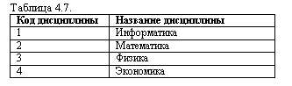
Таблица.4.8.
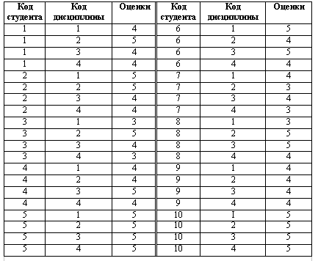

ПРАКТИЧЕСКАЯ РАБОТА СОЗДАНИЕ МАКРОСОВ МS ACCESS

КРАТКАЯ СПРАВКА
С помощью макросов можно выполнить практически все действия над объектами Access. Существенной особенностью Access по сравнению с такими компонентами Microsoft Office, как Word и Excel, является возможность с помощью макросов и модулей VBA Определять реакцию приложения на различные события в формах и отчетах, такие как нажатие кнопок, изменения данных, открытие и закрытие форм и отчетов и т. д.
Макрос в Access представляет собой структуру, состоящую из одной или нескольких макрокоманд, которые выполняются либо последовательно, либо в порядке, заданном определенными условиями. Набор макрокоманд в Access очень широк, с помощью макросов можно реализовать многое из того, что позволяют сделать процедура на VBA. Каждая макрокоманда имеет определенное имя и, возможно, один или несколько аргументов, которые задаются пользователем. Например, при использовании макрокоманды Открыть Форму в качестве аргументов необходимо задать, по крайней мере, имя открываемой формы и режим вывода ее на экран.
В Microsoft Access 2000 содержится список макрокоманд, сгруппированных по категориям: работа с данными в формах и отчетах; выполнение команд, макросов, процедур и запросов; работа с объектами; импорт/экспорт данных и объектов и прочие. В категорию ” ” собранны все макрокоманды, которые позволяют влиять на интерфейс приложения.
Действия, которые могут быть выполнены с помощью макросов, очень разнообразны. Даже если вы не будете использовать макросы в своих приложениях, имеет смысл изучить эти макрокоманды, поскольку их можно использовать и в процедурах VBA.
Использование макросов оправдано тем, что их легко создавать, и для этого не нужно изучать синтаксис языка программирования. Как будет показано в следующем разделе, для создания макроса требуется знать лишь основные приемы работы в Microsoft Access и Windows, такие как перетаскивание объектов из окна База данных в специальное окно – Конструктор макросов, выбор действия из списка и ввод выражений в качестве аргументов макрокоманды. Поэтому, если очень не хочется изучать синтаксис языка VBA или это представляется слишком трудным, смело применяйте макросы, и вы получите приложение с достаточно большими функциональными возможностями.
Основное назначение макросов — это создание удобного интерфейса приложения: чтобы формы и отчеты открывались при нажатии кнопок в форме или на панели инструментов или же привычным выбором команды меню; чтобы при открытии приложения пользователь видел на экране не окно База данных, наполненное множеством таблиц, запросов, форм и отчетов, а некую понятную форму, с помощью которой можно было бы сразу производить желаемые действия и т. д.
С помощью макросов можно создать удобные меню и панели инструментов для приложения.
Однако использование макросов имеет и некоторые недостатки:
Возможности макрокоманд ограничены по сравнению с возможностями языка VBA, поэтому в ряде случаев без программирования на VBA не обойтись, хотя сначала нужно быть уверенным, что эти дополнительные возможности действительно нужны. Язык VBA предоставляет более широкие возможности для работы с данными, позволяет использовать механизм программирования объектов для связи с другими приложениями, вызывать функции из библиотек динамической загрузки (DLL) Windows и создавать собственные специализированные функции.
Макросы можно использовать практически везде, где используются процедуры VBA, однако процедуры VBA, как правило, выполняются быстрее.
Макросы являются объектами, существующими отдельно от форм и отчетов, в которых они используются, поэтому, когда этих объектов становится очень много, их поддержка становится достаточно затруднительной. Процедуры обработки событий VBA, используемые в формах и отчетах, являются неотъемлемой частью этих форм и отчетов, и в этом есть свои преимущества. Например, при переносе форм и отчетов из одной базы данных в другую с ними автоматически переносятся связанные процедуры.
Тем не менее, во многих случаях использование макросов вполне оправдано, т. к. это существенно упрощает и ускоряет разработку приложения. Их можно использовать при создании небольших однопользовательских приложений, хотя при создании многопользовательских или клиент-серверных приложений, где скорость работы приложения критична, лучше применять VBA.

РАБОТА 1 СОЗДАНИЕ МАКРОСОВ
В Microsoft Access существует специальное средство для создания макросов – Конструктор макросов. Рассмотрим процесс создания макроса с помощью Конструктора.
Конструктор макросов
Открыть окно Конструктор макросов для создания нового макроса можно двумя способами:
1. Раскройте список макросов в окне База данных, щелкнув левой кнопкой мыши по ярлыку Макросы, и нажмите кнопку Создать в верхней части окна.
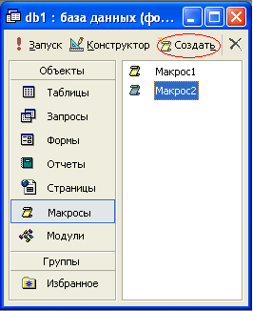
Рис. 1. Кнопка для создания макроса

Щелкните по стрелке вниз на кнопке Новый объект на панели инструментов База данных и выберите элемент Макрос.

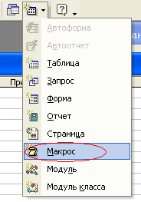
Рис. 2. Новый объект на панели инструментов База данных
Окно Конструктора построено аналогично Конструктору таблиц, т. е. разделено по горизонтали на две части — панель описаний и панель аргументов.
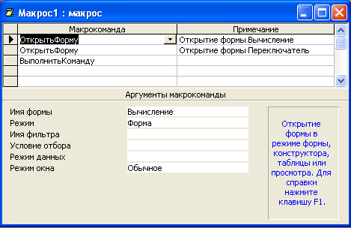
Рис. 3. Конструктор макросов и панель аргументов
Верхняя часть окна Конструктора — панель описаний — состоит из нескольких столбцов. По умолчанию на этой панели выводится два столбца: Макрокоманда и Примечание. Панель описаний позволяет определить последовательность макрокоманд, из которых состоит макрос.
Строка в столбце Макрокоманда представляет собой поле со списком, в котором можно выбрать нужную макрокоманду.
Строка в столбце Примечание — это обычное текстовое поле, в которое можно ввести комментарий, описывающий выполняемое действие.
Когда поле Макрокоманда заполнено, в нижней части окна Конструктора макроса появляется панель аргументов, которая служит для ввода значений аргументов соответствующей макрокоманды. Список полей на этой панели зависит от выбранной макрокоманды и может отсутствовать, если макрокоманда не имеет аргументов. Таким образом, при создании макросов не нужно запоминать список аргументов для каждой макрокоманды.
На панели аргументов имеются два поля, которые позволяют задать имя фильтра и условие отбора записей. Для того чтобы задать условие отбора записей, можно воспользоваться построителем выражений.
Такой макрос можно использовать в форме или отчете для того, чтобы ограничить число отображаемых записей.
Существует еще один очень простой способ ввода макрокоманды. Допустим, нужно создать макрос, который должен открывать форму “Вычисление” в приложении “db1”. Для этого в окне База данных нужно щелкнуть по Форме, затем, используя панель инструментов (способ 2), открыть Конструктор макросов и перетащить с помощью мыши Форму “Вычисление” в поле Макрокоманда окна Конструктора макроса.
Тогда в поле Макрокоманда автоматически появится макрокоманда ОткрытьФорму, а на панель аргументов автоматически заполняются поля: в поле Имя формы появляется имя формы “Вычисление”, в поле Режим – значение по умолчанию Форма, в поле Режим окна – значение Обычное. Остальные поля останется пустыми.
Кроме того, можно сделать записи в этой форме недоступными для изменений, для этого в поле Режим данных нужно ввести значение Только чтение.

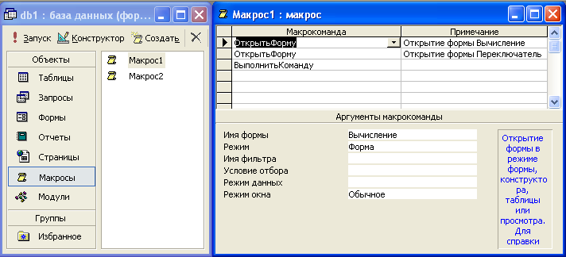
Рис. 4. Автоматическое создание макрокоманд путем перетаскивания объектов
Аналогично можно создавать макрокоманда, перетаскивая из окна База данных таблицы, запросы, отчеты и другие макросы. При этом будут создаваться соответствующие макрокоманды: Открыть Таблицу, Открыть Запрос, Открыть Отчет, Запуск Макроса.
Для ввода аргументов макрокоманды чаще всего требуется выбрать значения из списков или вводить выражения. Для ввода выражений можно воспользоваться построителем выражений, кнопка которого находится справа от поля аргумента. Еще одна кнопка построителя выражений находится на панели инструментов. Как и в других случаях, перед выражением нужно ставить знак равенства (=). Исключения составляют аргумент Выражение макрокоманды задать Значение и аргумент Число повторений макрокоманды ЗапускМакроса. Если ввести знак равенства перед выражением, задающим значение этих аргументов, то оно будет вычисляться дважды, что может привести к нежелательным результатам.
Если в качестве аргумента макрокоманды необходимо задать имя объекта базы данных, то его можно либо ввести с помощью клавиатуры, либо выбрать из раскрывающегося списка, либо указать название объекта, перетащив его из окна базы данных.
Итак, созданная нами макрокоманда будет открывать форму “Вычисление” в режиме Только чтение и показывать в ней только менеджеров по продажам. Как уже было сказано ранее, макрос может содержать последовательность из нескольких макрокоманд. Поэтому в этом же макросе в следующей строке мы выберем макрокоманду Сообщение, которая после открытия формы будет отображать диалоговое окно с сообщением о том, какие клиенты представлены в форме. Для этого введем в поле Сообщение на панели аргументов текст сообщения, например
Установлен фильтр по Фамилиям, остальные поля можем оставить без изменения. Аргумент Сигнал определяет, будет ли вывод сообщения сопровождаться звуковым сигналом. Аргумент Тип определяет вид диалогового окна сообщения. Аргумент Заголовок позволяет задать текст, который будет выведен в заголовке окна сообщения.
Если база данных большая, отбор записей в форме может занять некоторое время, поэтому рекомендуется вывести на экран курсор в форме песочных часов, который будет показывать, что идет обработка данных. Чтобы сделать это, воспользуемся макрокомандой Песочные Часы. Макрокоманды в макросе выполняются в той последовательности, в которой они записаны в столбце Макрокоманда, т. е. сверху вниз. Макрокоманду Песочные Часы нужно поставить первой, т. к. курсор должен измениться перед выводом формы. Таким образом, нам нужно вставить новую строку на панели описаний. Для этого установим курсор в первую строку панели и нажмем кнопку Добавить строки на панели инструментов или просто клавишу <Insert>. Появляется пустая строка. В этой строке в поле Макрокоманда выберем макрокоманду Песочные Часы. В поле Включить панели аргументов появится значение Да, установленное по умолчанию, что нам и нужно. Чтобы вернуть первоначальный вид указателю мыши, в конце созданного макроса нужно ввести такую же макрокоманду Песочные Часы, но со значением Нет аргумента Включить.
Строго говоря, эту макрокоманду лучше поставить перед макрокомандой вывода сообщения на экран. Это легко исправить, поскольку макрокоманды легко меняются местами с помощью мыши. Чтобы поменять две последние макрокоманды местами, выделите последнюю строку, щелкнув левой кнопкой мыши по области выделения строк (слева в окне Конструктора) и перетащите строку вверх. Горизонтальная линия показывает место нового положения строки. Отпустите кнопку мыши, когда эта линия окажется над предпоследней строкой.
Теперь остается только сохранить созданный макрос. Для этого можно выбрать в меню Файл команду Сохранить как или нажать клавишу <F12>. Появится окно сохранения макроса. Введите в поле ввода имя макроса, соблюдая правила именования объектов Access, например, менеджеры по продажам.

Создание групп макросов
При разработке приложения с использованием макросов количество макросов может оказаться очень большим. Поэтому важно хорошо организовать доступ к нужным макросам. Для этого в одном объекте Макрос можно объединить несколько макросов. Например, рекомендуется все макросы, связанные с событиями в форме или отчете, объединить в отдельный объект, соответствующий данной форме или отчету. Для того чтобы можно было это сделать, каждый макрос группы должен иметь свое имя, а имя объекта Макрос будет являться именем группы макросов.
Чтобы создать группу макросов: Откройте Конструктора макросов.
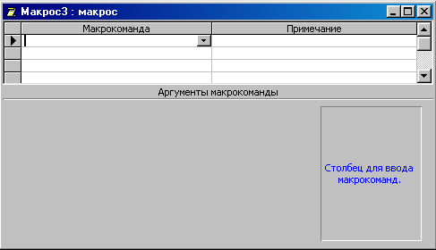
Рис 5. Открытие Конструктора макросов

Нажмите кнопку Имена макросов на панели инструментов. На панели описаний в окне Конструктора макросов появится еще один столбец Имя макроса.
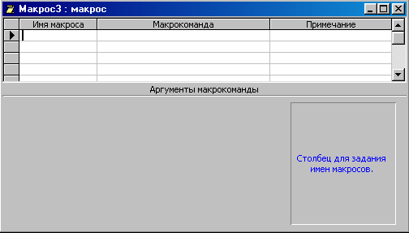
Рис 6. Дополнительный столбец “Имя Макроса”

В этот столбец введите имя первого макроса. Остальные поля данной строки лучше оставить пустыми — это облегчит перемещение и копирование макрокоманд.
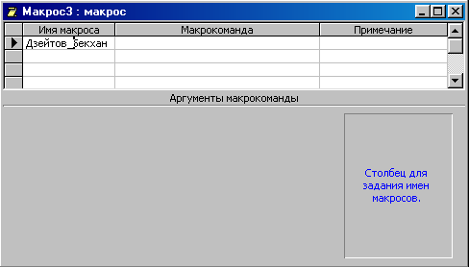
Рис 7. Ввод в столбец первого имени макроса

Начиная со следующей строки, введите все макрокоманды макроса и соответствующие аргументы для каждой макрокоманды.

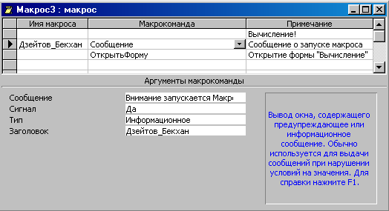
Рис 8. Ввод всех макрокоманд и аргументы для каждой макрокоманды в макрос

Для указания конца макроса не требуется отдельной макрокоманды. Access продолжает выполнение макроса, входящего в группу, пока не обнаружит строку, которая содержит имя в столбце Имя макроса, либо пока не дойдет до последней строки окна макросов.
При обработке макроса пустые строки игнорируются, поэтому их удобно использовать для разделения макросов в группе. Этот прием, а также ввод комментариев для сложных макросов, состоящих из большого числа макрокоманд, позволяет улучшить читаемость макросов.
Для запуска одного из макросов группы используется полное имя для ссылки на макрос. Полное имя макроса формируется таким образом: имяГрупы.имяМакроса.

Запуск макроса из окна Конструктора макроса
Этот способ применения для тестирования только что созданного или исправленного макроса. Если макрос в окне Конструктора макроса один, то для его запуска нужно просто нажать на кнопку Запуск на панели инструментов или выбрать команду Запуск, По шагам (последний способ позволяет отладить макрос). Однако если макросов несколько, то с помощью этой кнопки или команды можно запустить только первый макрос в группе. Чтобы запустить любой другой макрос из группы, придется воспользоваться командой меню Сервис, Марко, Выполнить макрос.
Если вы часто используете этот способ запуска макроса, имеет смысл застроить панель инструментов, добавив на нее стандартную кнопку Запуск макроса. Она эквивалентна выполнению команды меню.
Запуск макроса из окна базы данных
Чтобы запустить макрос из окна База данных щелкните по ярлыку Макросы на панели объектов, найдите в списке нужный макрос и дважды щелкните по нему кнопкой мыши или нажмите кнопку Запуск на панели инструментов окна базы данных. Последний способ подходит, только если в выбранном объекте содержится один макрос. В противном случае нужно воспользоваться универсальным способом выполнения макроса, описанным выше.
Запуск макроса с помощью кнопки на панели инструментов
Прямые способы запуска макросов являются простыми, но не самыми быстрыми. Существуют более удобные и быстрые способы. Наиболее удобный с нашей точки зрения способ запуска макроса — это создание специальной кнопки на панели инструментов. Правда, панелей инструментов очень много, причем в разных режимах работы с Access на экране появляются разные панели. Поэтому наиболее разумным является создание специальной панели инструментов, на которую вы можете поместить все нужные кнопки. Тем не менее, операция добавления специальной кнопки на стандартную панель инструментов чрезвычайно проста.
Чтобы добавить кнопку на стандартную панель инструментов Access:
Щелкните правой кнопкой мыши по панели инструментов и выберите в контекстном меню команду Настройка.
В появившемся диалоговом окне Настройка раскройте вкладку Панели инструментов.
Установите флажок для одной из стандартных панелей инструментов, например, Запрос в режиме таблицы, чтобы она отобразилась на экране.
Щелкните по ярлыку Макросы на панели объектов в окне База данных и найдите нужный макрос.
Перетащите макрос с помощью мыши на панель инструментов

Запрос в режиме таблицы.
На панели инструментов появится кнопка с характерным значком макроса. Если вы подержите несколько секунд курсор на этой кнопке, то увидите подсказку Запуск макроса <имя макроса>. Вы можете таким образом переместить на панель инструментов созданный нами макрос «Open». Теперь всякий раз, когда эта панель инструментов будет отображаться на экране, вам будет доступна кнопка запуска этого макроса.
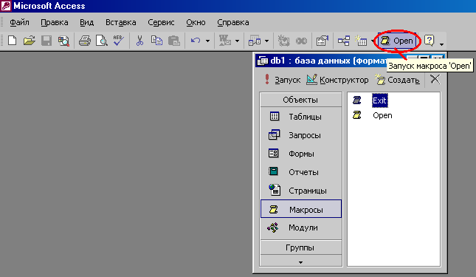
Рис 9. Кнопка запуска макроса на панели инструментов

Теперь рассмотрим создание специальной панели инструментов и размещение на ней кнопки вызова макроса.
Щелкните по ярлыку Макросы на панели объектов в окне База данных и выделите нужный макрос.
Выберите команду Сервис, Макрос, Создать панель инструментов из макроса. На экране появляется пустая панель инструментов.

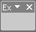
Рис 10. Пустая панель инструментов
Перетащите с помощью мыши нужный макрос на эту панель.
На панели появляется кнопка с уже знакомым значком макроса.
Рис 11. Значок макроса
Кнопка получает такое же название, как имя макроса, для которого она создана.
Тот же самый результат можно получить другим способом:
Откройте окно Настройка, щелкнув правой кнопкой мыши по панели инструментов.
В появившемся диалоговом окне раскройте вкладку Панели инструментов и нажмите кнопку Создать.
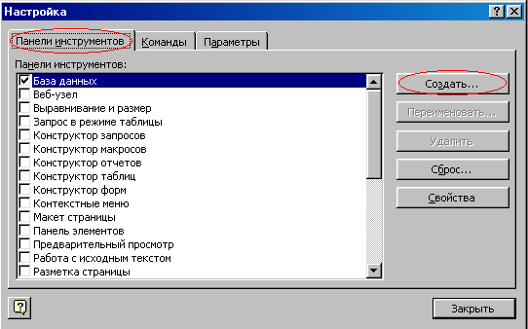
Рис 12. Диалоговое окно “Настройка” с вкладкой “Панель Инструментов”, кнопка “Создать”

В появившемся диалоговом окне введите имя новой панели инструментов мои макросы и нажмите кнопку ОК. Появится пустая панель инструментов.
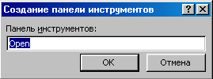
Рис 13. Ввод имени новой Панели Инструментов

Выберите вкладку Команды.
Выберите в списке Категории значение Все макросы, а в списке Команды найдите макрос «Open».
Перетащите этот макрос с помощью мыши на пустую панель инструментов.
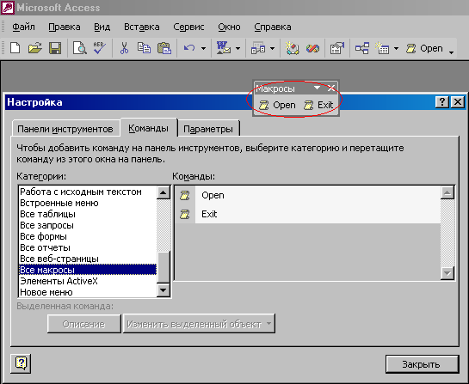
Рис 14. Помещение макроса на пустую Панель Инструментов
Теперь посмотрим, как можно изменить внешний вид этой кнопки.
В диалоговом окне Настройка нажмите кнопку Изменить выделенный объект или щелкните правой кнопкой мыши по только что созданной кнопке. Отобразится контекстное меню.
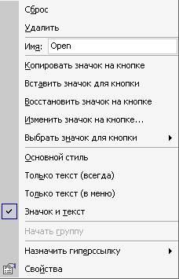
Рис 15. Контекстное меню только что созданной кнопки

Видим, что данный режим отображения кнопки помечен, как Основной стиль. Вообще говоря, на кнопке можно поместить не только значок, но и текст или текст и значок вместе. Если вы хотите поместить на кнопке текст (название кнопки), введите этот текст в поле Имя. По умолчанию в этом поле отображается имя макроса.
Вы можете поместить на кнопку другой значок, выбрав понравившуюся картинку на специальной панели. Для отображения набора стандартных значков выберите в контекстном меню команду Выбрать значок для кнопки. Если же ни одна из картинок не подходит, можно выбрать наиболее близкий по оформлению значок, а потом исправить его в специальном редакторе. Чтобы открыть окно Редактор кнопок выберите в контекстном меню команду Изменить значок на кнопке.

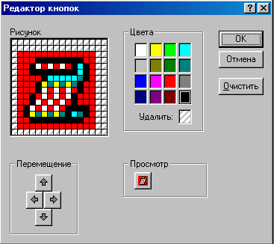
Рис 16. Редактор кнопок

Наконец, можно просто скопировать понравившийся вам значок с другой кнопки.
Чтобы скопировать значок с одной кнопки на другую:
Откройте диалоговое окно Настройка и выделите ту кнопку на панели инструментов, с которой нужно скопировать значок.
Нажмите кнопку Изменить выделенный объект в диалоговом окне Настройка.
Выберите в контекстном меню команду Копировать значок на кнопке.
Выделите кнопку, значок которой нужно изменить.

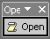
Рис 17. Выбранный рисунок на кнопке для изменения
Нажмите кнопку Изменить выделенный объект в диалоговом окне Настройка.
Выберите в контекстном меню команду Вставить значок для кнопки.

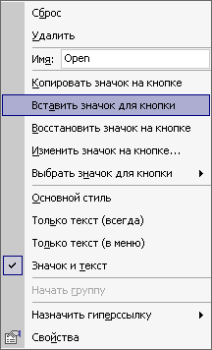
Рис 18. Контекстное меню

С помощью диалогового окна свойств кнопки можно изменить текст всплывающей подсказки и задать клавиши быстрого вызова.
Чтобы изменить текст всплывающей подсказки для кнопки на панели инструментов:
В режиме настройки выделите кнопку на панели инструментов. В диалоговом окне Настройка нажмите кнопку Изменить выделенный объект.
Выберите в контекстном меню команду Свойства. Появится диалоговое окно свойств кнопки.
На созданной вами панели инструментов можно разместить любые другие полезные кнопки, не только кнопки для запуска макросов. Когда создание панели инструментов закончено, вы можете переместить ее на свободное место в верхней части экрана (или поместить у любой другой границы экрана).

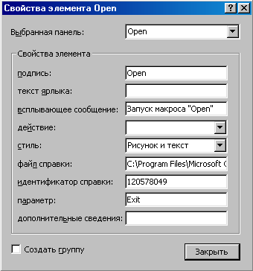
Рис 19. Свойство кнопки “Open”

Введите желаемый текст в поле Всплывающая подсказка.
Если нужно создать панель инструментов для вызова нескольких макросов, мы рекомендуем объединить эти макросы в одну группу (создание группы макросов было описано в предыдущем разделе). Создание такой панели инструментов можно осуществить с помощью одной команды Сервис, Макрос, Создать панель инструментов из макроса. Попробуйте сделать это для одной из групп макросов в базе данных «db1», например, «Open». С помощью указанной команды создается панель инструментов с кнопками для вызова каждого макроса из группы, причем на кнопках отображаются имена соответствующих макросов. Новая панель инструментов получает такое же имя, как имя группы макросов. При желании можно заменить текст на кнопках значками, как это было описано выше.

Связывание макросов с событиями
В базе данных хранится информация о состоянии её объектов. Любое изменение состояния формы или отчета называется событием. Каждый из этих объектов имеет свой набор событий.
С событиями удобно связывать макросы. Попробуем связать созданный нами макрос Сообщение с открытием базы данных:
Маркируйте макрос Размещение на экране в окне базы данных.
Выберите в меню Павка команду Переименовать и присвойте макросу Сообщение новое имя AutoExec (макрос с таким именем автоматически выполняется при загрузке базы данных). Вы можете произвольным образом использовать строчные и прописные литеры.
Теперь макрос связан с открытием базы данных. Таким образом автоматизируются операции, которые должны всегда выполняться в момент загрузки базы. При каждом открытии базы данных Accesss 2000 поверяет присутствует ли макрос с именем AutoExec, и, если находит, выполняет его. В противном случае открытие базы не сопровождается дополнительными действиями. Внутри одной базы данных может использоваться только один макрос AutoExec.
Чтобы проверить работоспособность макроса, закройте, а затем откройте базу данных.
Если имя AutoExec присвоено макрогруппе, то при открытии базы данных будет выполнен только первый макрос этой группы! Чтобы при загрузке базы последовательно приводились в исполнение несколько макросов, введите в макрос AutoExec макрокоманду ЗапускМакроса, что позволит выполнить макрос с произвольным именем (имя задается аргументом) и вернуться к следующей за ЗапускМакроса макрокоманде в макросе AutoExec.
Макрос AutoExec не выполняется, если перед открытием базы данных нажать и удерживать клавишу [Shift].

Связывание макроса с кнопкой
Целесообразно создавать элементы управления (например, кнопки) для вызова макросов. Это значительно упрощает и ускоряет доступ к ним. Удобным местом для размещения таких элементов является заголовок или примечание формы.
В качестве упражнения попробуем связать с кнопкой макрос, который маркирует активную запись формы и копирует ее в буфер обмена:
Создайте макрос Копировать, состоящий из следующих макрокоманд:

Макрокоманда Аргумент
ВыполнитьКоманду Select Record
ВыполнитьКоманду Copy

Сохраните макрос и закройте его окно.
Откройте форму Переключатель и активизируйте режим конструктора.
Вызовите команду Слева направо меню Окно.
Маркируйте макрос Копирование записи в окне базы данных и перетащите его в область заголовка проекта формы.

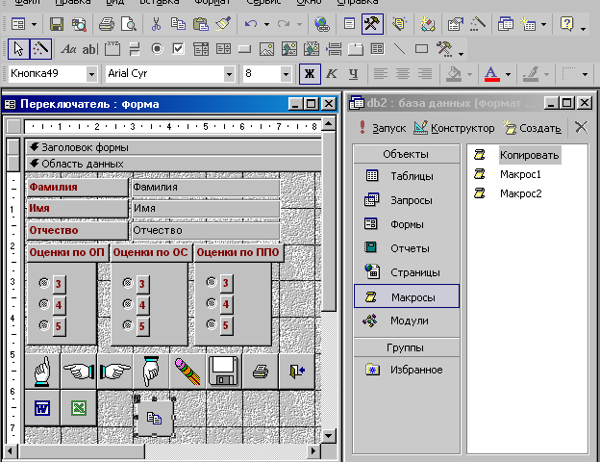
Рис 20. Перетаскивание макроса из окна базы данных в область заголовка проекта формы

Как только вы отпустите кнопку мыши, позиция кнопки для макроса зафиксируется. При необходимости ее размер можно изменить с помощью специальных манипуляторов. Перемещение кнопки осуществляется с помощью манипулятора, расположенного в левом верхнем углу маркировочной рамки.
Имя макроса автоматически появляется внутри кнопки. Если оно слишком длинное, размер кнопки следует увеличить. Чтобы на кнопке была видна вся надпись, можно уменьшить размер шрифта или создать надпись, отличающуюся от имени макрокоманды. Редактирование надписи выполняется после щелчка на кнопке. Для выхода из режима редактирования достаточно щелкнуть вне кнопки.
Для изменения параметров управляющего элемента Кнопка надлежит выполнить на нем двойной щелчок мышью, вследствие чего откроется окно свойств, если до этого оно отсутствовало на экране.

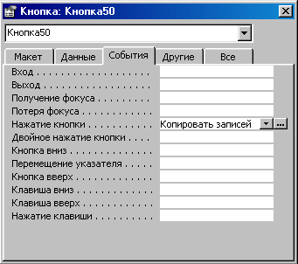
Рис 21. Окно свойств кнопки
У каждого элемента управления свой список доступных событий. Однако действия при связывании всегда одинаковы. Например, чтобы связать некоторый макрос с перемещением мыши по форме, следует в режиме конструктора выполнить двойной щелчок в свободной области вне примечания формы и задать для события Перемещение указателя имя связываемого макроса.

Вызов приложений и управление ими
С помощью макроса можно запустить из Access 2000 приложения Microsoft Office 2000, а также программы, работающие под управлением Windows 98, Windows NT или DOS (например, чтобы выполнить некоторые вычисления с помощью Excel 2000 или сделать небольшие заметки посредством редакторов Notepad и Word 2000). Вызов выполняется одинаково во всех случаях и заключается главным образом в указании имени запускаемой программы. Макрос для вызова прикладной программы можно связать с кнопкой формы, ускорив таким образом доступ к нужному приложению:
Создайте новый макрос. В первой строке введите макрокоманду Запуск Приложения.

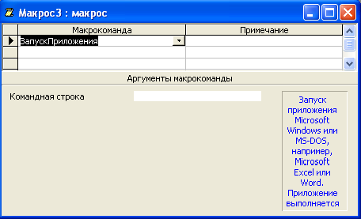
Рис 22. Создание макрокоманды “ЗапускПриложения”

В качестве значения аргумента Командная строка введите имя запускаемой программы, например WinWord.

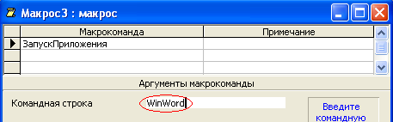
Рис 23. Командная строка с аргументом запускаемой программы WinWord

Сохраните макрос под именем Заметки.

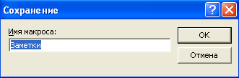
Рис 24. Ввод имени макроса

Откройте форму Переключатель в режиме конструктора и перетащите макрос из окна базы данных в область заголовка формы.
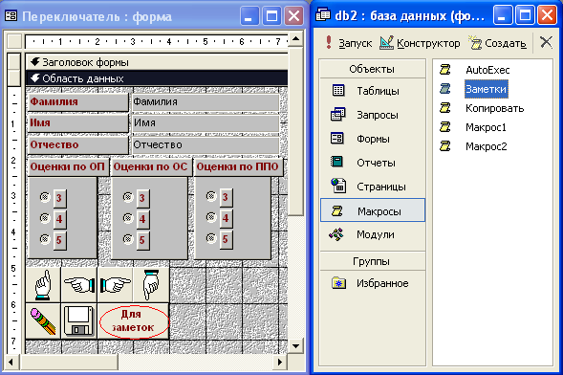
Рис 25. Режим конструктора формы “Переключатель”

Активизируйте режим формы и щелкните мышью на кнопке Заметки. После запуска этого макроса (щелчком на кнопке Заметки в форме Переключатель) на экране появится окно текстового редактора Word 2000 пакета Microsoft Office 2000. Теперь пользователь может ввести свои заметки, распечатать или сохранить их.

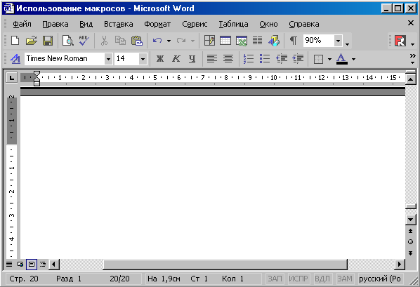
Рис 26. Окно текстового редактора Word

При вызове программы всегда приводится полная спецификация ее файла. При этом вводить расширение не следует. Каталог, в котором хранится файл, необходимо указывать только в том случае, если он не задан командой PATH в файле AUTOEXEC.BAT. Например:
C:\Program Files\NC\nc
Как правило, при вызове прикладных программ, входящих в комплект поставки Windows 98, папка Windows указывается в команде PATH. Поэтому имя редактора в данном макросе приведено без указания каталога.
Следите за тем, чтобы после окончания сеанса работы редактор был закрыт корректно.

Запуск прикладных программ с параметрами
Запуская прикладные программы с помощью макрокоманды Запуск Приложения, можно указывать ключи, которые обычно вводятся в командной строке после имени программы при запуске с уровня DOS. Эти ключи служат для задания режима работы прикладной программы. Если, к примеру, из макроса запускается редактор Word 2000, то параметр /t имя документа применяется для загрузки документа с указанным именем, который используется в качестве шаблона. Ключ /n указывается при запуске Word 2000 без открытия нового документа. Способ указания ключей в аргументе Командная строка такой же, как в командной строке DOS:
C:\Program Files\Microsoft Office\0ffice\winword.exe /n
Использование ключей допускается при запуске большинства прикладных программ.
Вернемся к макросу, разработанному для вызова редактора Word 2000, и несколько модифицируем его. При каждом вызове редактора целесообразно использовать для заметок один и тот же документ (по умолчанию каждый вызов Word 2000 сопровождается открытием нового документа).
Перейдите в окно Word 2000 и вставьте в первую строку документа поля Date и Time.
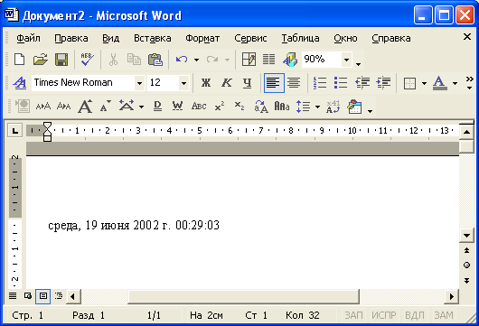
Рис 27. Ввод даты и времени в текстовый редактор Word
Сохраните документ Word 2000 под именем Заметки в папке Мои документы, не указывая расширение doc, и закройте окно Word 2000.
Маркируйте макрос Заметки в окне базы данных и активизируйте режим конструктора.

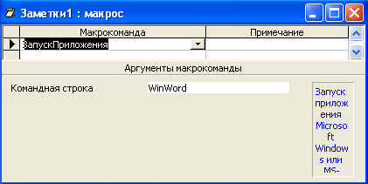
Рис 28. Режим Конструктора для макроса “Заметки”

Присвойте аргументу Командная строка значение WinWord Заметки и сохраните макрос.

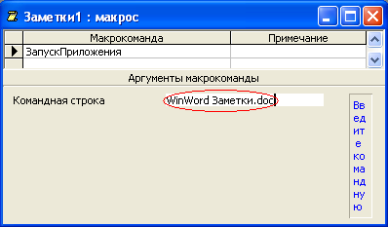
Рис 29. Ввод аргумента в Командную строку WinWord Заметки
При каждом новом вызове редактора в документ заметок вводятся
системная дата и системное время — таким образом, содержимое автоматически протоколируется.

Работа 1

Проектирование и заполнение индивидуальной базы данных
Цель работы:
- изучить основные приемы нормализации баз данных;
- приобрести опыт проектирования реляционных баз данных.
Контрольные вопросы
- Нормализация базы данных. Правила нормализации.
- Типы данных MS Access. Какие типы данных не могут быть использованы при определении первичного ключа?
- Свойства полей (краткая характеристика).
- Для чего применяется индексирование полей?
- Отношения между таблицами. Установка связей между таблицами при создании схемы данных.
Содержание отчета
- Титульный лист.
- Постановка задачи.
- Структурная схема базы данным с имеющимися связями.
- Спецификации для каждой таблицы (тип данных, свойства полей).
- Содержимое каждой таблицы согласно постановке задачи.
- Краткие ответы на контрольные вопросы.
- Выводы.
- Список использованной литературы.

ПОРЯДОК ВЫПОЛНЕНИЯ РАБОТЫ
Разработать структуру базы данных для хранения необходимой информации согласно варианту. При необходимости ввести дополнительные поля.
Реализовать проект средствами MS Access. Спецификации таблиц получить с использованием команды Сервис/Анализ/Архивариус.
Сформировать схему данных: установить связи между исходными таблицами, обеспечить условия ссылочной целостности данных. Печать схемы выполнить с помощью команды Файл/Печать схемы данных.
Выполнить информационное наполнение базы данных. Значения полей базовых таблиц задать самостоятельно.
Оформить отчет.

Вариант №1 "Договора подряда"
База данных "Договора подряда" должна хранить следующую информацию:
1) Фамилия, Имя, Отчество сотрудника.
2) Название должности сотрудника.
3) Домашний адрес сотрудника.
4) Характеристика сотрудника.
5) Наименование проекта, в котором сотрудник принимал участие.
6) Дата начала/окончания проекта.
7) Количество дней, отработанных сотрудником в проекте.
8) Должностные оклады.
9) Описание проекта.
База данных должна содержать информацию о 10 сотрудниках, 4 должностях, 2 проектах. Предусмотреть, чтобы не менее 5 сотрудников работали в 2 проектах одновременно.

Вариант №2 "Телефонные переговоры"
База данных "Телефонные переговоры" должна хранить следующую информацию:
1) Фамилия, Имя, Отчество абонента.
2) Телефонный номер абонента.
3) Телефонный код и название города, куда звонил абонент.
4) Дата разговора.
5) Продолжительность разговора.
6). Тариф за 1 минуту разговора с указанным городом.
7) Домашний адрес абонента.
База данных должна содержать информацию о 10 абонентах, 5 городах. Предусмотреть, чтобы 5 абонентов сделали не менее 2 телефонных разговоров с различными городами.

Вариант №3 "Торговые операции"
База данных "Торговые операции" должна хранить следующую информацию:
1) Название фирмы-клиента.
2) Фамилия, Имя, Отчество руководителя.
3) Юридический адрес фирмы-клиента.
4) Контактный телефон.
5) Название проданного товара.
6) Единица измерения проданного товара.
7) Количество проданного товара.
8) Дата продажи.
9) Цена товара.
10) Скидка.
11) Описание товара.
База данных должна содержать информацию о 10 фирмах, 5 товарах. Предусмотреть, чтобы 5 фирм сделали не менее 2 покупок различных товаров.

Вариант №4 "Преподаватели вуза"
База данных "Преподаватели вуза" должна хранить следующую информацию:
1) Фамилия, Имя, Отчество преподавателя.
2) Телефон преподавателя.
3) Место работы преподавателя.
4) Название должности преподавателя.
5) Предмет, который ведет преподаватель.
6) Должностная почасовая ставка преподавателя.
7) Количество проведенных часов по данному предмету.
8) Домашний адрес преподавателя.
9) Характеристика.
База данных должна содержать информацию о 10 преподавателях, 3 должностях, 4 предметах. Предусмотреть, чтобы 5 преподавателей проводили занятия по 2 предметам одновременно.

Вариант №5 "Библиотека"
База данных "Библиотека" должна хранить следующую информацию:
Фамилия, Имя, Отчество читателя.
Домашний адрес читателя.
Телефон читателя.
Дата рождения читателя.
Номер читательского билета.
Автор книги, которую взял читатель.
Название книги.
Дата выдачи книги.
Дата возврата книги.
Цена книги.
База данных должна содержать информацию о 7 читателях, 7 книгах. Предусмотреть, чтобы каждый читатель брал не менее 2 книг.

Вариант №6 "Банковские вклады"
База данных "Банковские вклады" должна хранить следующую информацию:
1) Фамилия, Имя, Отчество вкладчика.
2) Номер счета в банке.
3) Дата посещения.
4) Сумма взноса.
5) Сумма выдачи.
6) Серия и номер паспорта вкладчика.
7) Домашний адрес вкладчика.
База данных должна содержать информацию о 10 вкладчиках. Предусмотреть, чтобы каждый вкладчик посещал банк не менее 2 раз.

Вариант №7 "Резервирование билетов"
База данных "Резервирование билетов" должна хранить следующую информацию:
Фамилия, Имя, Отчество пассажира.
Домашний адрес пассажира.
Телефон пассажира
Номер поезда.
Тип поезда (скоростной, скорый, пассажирский).
Номер вагона.
Тип вагона (общий, плацкартный, купе, спальный).
Дата отправления.
Время отправления/прибытия.
Пункт назначения.
Расстояние до пункта назначения.
Стоимость проезда до пункта назначения.
Доплата за срочность
Доплата за тип вагона.
База данных должна содержать информацию о 5пассажирах, 3 поездах, 4 пунктах назначения. Предусмотреть, чтобы 5 пассажиров пользовались услугами резервирования билетов не менее 2 раз.

Вариант №8 "Фотосервис"
База данных "Фотосервис" должна хранить следующую информацию:
Фамилия, Имя, Отчество клиента.
Домашний адрес клиента.
Телефон клиента
Наименование фотоуслуги.
Описание фотоуслуги (характеристика)
Количество единиц заказа.
Цена за единицу.
Дата приемки заказа.
Дата выдачи заказа.
База данных должна содержать информацию о 10 клиентах, 5 видах услуг. Предусмотреть, чтобы каждый клиент делал заказы не менее, чем на 2 фотоуслуги.

Вариант №9 "Коммунальные услуги"
База данных "Коммунальные услуги" должна хранить следующую информацию:
Фамилия, Имя, Отчество квартиросъемщика.
Домашний адрес квартиросъемщика.
Номер лицевого счета.
Количество жильцов.
Площадь квартиры, кв.м
Вид услуги (название платежа).
Стоимость услуги на квадратный метр площади.
Стоимость услуги на 1 жильца.
База данных должна содержать информацию о 10 квартиросъемщиках, 5 видах. услуг. Стоимость одних услуг должна определяться площадей квартиры, других — количеством жильцов. Предусмотреть, чтобы каждый квартиросъемщик пользовался не менее чем 3 коммунальными услугами.

Вариант №10 "Прокат товаров"
База данных "Прокат товаров" должна хранить следующую информацию:
Фамилия, Имя, Отчество клиента.
Серия и номер паспорта клиента.
Домашний адрес клиента.
Телефон клиента
Наименование товара.
Описание товара.
Стоимость товара.
Дата выдачи.
Дата возврата.
Стоимость проката за сутки.
База данных должна содержать информацию о 10 клиентах, 5 товарах. Предусмотреть, чтобы 5 клиентов пользовались услугами проката не менее 2 раз.

Вариант №11 "Успеваемость студентов"
База данных "Успеваемость студентов" должна хранить следующую информацию:
Фамилия, Имя, Отчество студента.
Домашний адрес студента.
Телефон студента
Дата рождения.
Предмет.
Дата сдачи.
Оценка,
Фамилия, имя, отчество преподавателя.
Размер стипендии.
База данных должна содержать информацию о 10 студентах, 4 предметах, 2 преподавателях. Предусмотреть, чтобы 5 студентов сдавали не менее 2 экзаменов.

Вариант №12 "Рейтинг студентов"
База данных "Рейтинг студентов" должна хранить следующую информацию:
Фамилия, Имя, Отчество студента.
Домашний адрес студента.
Телефон студента.
Дата рождения.
Предмет.
Месяц, за который определяется рейтинг.
Текущая рейтинговая оценка.
Максимальная рейтинговая оценка по предмету
Фамилия, имя, отчество преподавателя.
База данных должна содержать информацию о 10 студентах, 4 предметах, 2 преподавателях. Предусмотреть, чтобы 5 студентов имели рейтинговую оценку не менее чем по 2 предметам.

Вариант № 1З "Доставка пиццы"
База данных "Доставка пиццы" должна хранить следующую информацию:
Фамилия, Имя, Отчество клиента.
Адрес клиента
Телефон.
Дата заказа.
Название пиццы.
Количество заказанной пиццы.
Цена пиццы.
Описание пиццы.
Скидка
База данных должна содержать информацию о 10 клиентах, 5 видах пиццы. Предусмотреть, чтобы 5 клиентов сделали не менее 2 заказов.

Вариант № 14 "Туристическая фирма"
База данных "Туристическая фирма" должна хранить следующую информацию:
Фамилия, имя, отчество клиента
Телефон клиента
Адрес клиента (город, улица…)
Дата поездки, длительность поездки
Название маршрута
Количество заказанных путевок
Цена путевки
Предоставленная скидка
Описание маршрута
База данных должна содержать информацию о 10 клиентах, 5 маршрутах. Предусмотреть, чтобы 5 клиентов заказали не менее 2 путевок по различным маршрутам.

Вариант №15 "Салон видеопроката"
База данных "Салон видеопроката" должна хранить следующую информацию:
Фамилия, Имя, Отчество клиента.
Серия и номер паспорта клиента.
Домашний адрес клиента.
Телефон клиента
Наименование видеокассеты.
Описание видеокассеты.
Залоговая стоимость видеокассеты.
Дата выдачи.
Дата возврата.
Стоимость проката за сутки.
База данных должна содержать информацию о 7 клиентах, 7 видеокассетах. Предусмотреть, чтобы 5 клиентов пользовались услугами проката не менее 2 раз.

РАБОТА №2
Формирование запросов типа выборки
Цель работы: приобрести практические навыки создания простых и многотабличных запросов на выборку;
- научиться применять статистические функции для подведения итогов по группам;
- приобрести опыт использования в запросах параметров и создания вычисляемых полей.
Контрольные вопросы:
  - Назначение запросов. Отличие запросов от таблиц БД.
  - На основе каких объектов БД может формироваться запрос?
  - Виды запросов.
  - Назовите основные этапы при создании запросов по образцу.
  - Что такое условие отбора? Как задать простое условие для отбора данных? Приведите примеры.
  - Как создать вычисляемое поле в запросе? задать для поля пользовательский формат? Приведите примеры.
  - Когда используются и как создаются Запросы с параметрами. Приведите примеры.
  - Каковы особенности использования в запросах статистических функций?
  - Каково назначение и особенности создания перекрестного запроса?
Содержание отчета:
Титульный лист.
- Цель работы.
- Постановка задачи к каждому заданию.
- Порядок формирования запроса (заполненные бланки графических запросов по образцу).
- Результаты выполнения запросов.
- Краткие ответы на контрольные вопросы.
- Выводы.
- Список использованной литературы.

ТЕХНОЛОГИЯ РАБОТЫ
Формирование запросов 1,13 выполняется в режиме Мастера, 2-12 – в режиме Конструктора.
1. Запрос "Исходные данные".
В режиме Мастера простого запроса, сформировать запрос на выборку, позволяющий отобразить всю информацию из базовых таблиц.
Названия полей, включаемых в запрос Исходные данные, приведены по вариантам в лабораторной работе № 3.
* Исключить повторение первичных ключевых полей из главных таблиц!
2. Запрос "Проживающие по заданному адресу".
В режиме Конструктора на основе базовой таблицы, содержащей персональные сведения, сформировать запрос на выборку, который выдает список проживающих на одной улице.
Название улицы выбрать самостоятельно.
Пример. Сформировать список клиентов БД Тойота, проживающих на улице Якуба Колоса.
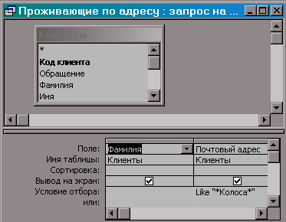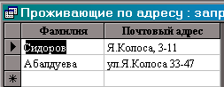

3. Запрос "Алфавитный список".
В режиме Конструктора на основе базовой таблицы, содержащей персональные сведения, сформировать запрос на выборку, который выдает список фамилий в указанном буквенном диапазоне.
Начальную и конечную буквы диапазона выбрать самостоятельно.
Отсортировать список в алфавитном порядке.
Пример. Сформировать список клиентов БД Тойота, фамилии которых в буквенном диапазоне от А до С (включительно).
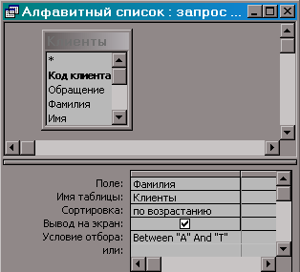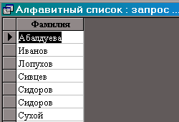

4. Запрос "Список *** с условием".
Базовые таблицы для формирования запроса выбрать самостоятельно в соответствии с вариантом.
В режиме Конструктора на основе выбранных базовых таблиц сформировать запрос на выборку, который выдает на экран:
вариант 1) список сотрудников с должностным окладом не менее определенного значения. Величиной оклада задаться самостоятельно.
вариант 2) список абонентов, разовая продолжительность разговора которых не превышает определенного значения. Значением продолжительности разговора задаться самостоятельно.
вариант 3) список товаров, цена которых не превышает определенного значения. Значением цены товара задаться самостоятельно.
вариант 4) список преподавателей, должностная почасовая ставка которых не превышает определенного значения. Величиной ставки задаться самостоятельно.
вариант 5) список книг, цена которых не превышает определенного значения. Значением цены книги задаться самостоятельно.
вариант 6) список вкладчиков, разовая сумма взноса которых не менее определенного значения. Величиной суммы взноса задаться самостоятельно.
вариант 7) список пунктов назначения, расстояние до которых не превышает определенного значения. Величину расстояния задать самостоятельно.
вариант 8) список фотоуслуг, цена которых не превышает определенного значения. Значением цены фотоуслуги задаться самостоятельно.
вариант 9) список коммунальных услуг, стоимость которых не менее определенного значения. Величиной стоимости услуги задаться самостоятельно.
вариант 10) список товаров, залоговая стоимость которых не превышает определенного значения. Значением стоимости товара задаться самостоятельно.
вариант 11) список студентов, размер стипендии которых не менее определенного значения. Величиной стипендии задаться самостоятельно.
вариант 12) список студентов, рейтинговая оценка которых не менее определенного значения. Значением рейтинговой оценки задаться самостоятельно.
вариант 13) список названий пиццы, цена за 1 кг которых не превышает определенного значения. Величиной цены задаться самостоятельно.
вариант 14) список маршрутов, цена путевки которых не превышает определенного значения. Величиной цены задаться самостоятельно.
вариант 15) список видеокассет, залоговая стоимость которых не превышает определенного значения. Значением стоимости видеокассет задаться самостоятельно.

5-6. Запросы "Фамилия, преобразованная к верхнему (нижнему) регистру".
В режиме Конструктора на основе базовой таблицы, содержащей персональные сведения, сформировать 2 запроса на выборку, которые выдают список всех фамилий, преобразованных к верхнему (нижнему) регистру.
Для формирования запросов использовать разные способы.
Отсортировать список в прямом (обратном) алфавитном порядке.

7. Запрос "Фамилии и инициалы".
В режиме Конструктора на основе базовой таблицы, содержащей персональные сведения, сформировать запрос на выборку, который выдает список всех фамилий и инициалов.
В запрос включить поля: Фамилия, Имя, Отчество (для контроля выполнения запроса) и Фамилия_Инициалы (вычисляемое поле).
Отсортировать список в алфавитном порядке.

8. Запрос с расчетами.
Базовые таблицы для формирования запроса выбрать самостоятельно в соответствии с вариантом.
В режиме Конструктора на основе базовых таблиц сформировать запрос на выборку, который выдает на экран:

Вариант | Включаемые в запрос поля |  |  |  | Сортировать  по казанному полю,  поле на экран  не выводить
Вариант | базовых таблиц | вычисляемое |  |  | Сортировать  по казанному полю,  поле на экран  не выводить
Вариант | базовых таблиц | имя | формула | формат | Сортировать  по казанному полю,  поле на экран  не выводить
1 | Фамилия, Имя, Отчество,  Код сотрудника, Название проекта | Сумма к выплате | Оклад*Число отработанных дней/22 | денежный | Код сотрудника
2 | Фамилия, Имя, Отчество, Код города, Название города | Сумма к оплате | Тариф за мин.* Продолжит. разговора | денежный | Код города
3 | Название фирмы, Название товара, Цена товара, Количество, Дата продажи | Общая стоимость | Цена товара* Количество | денежный | Дата продажи
4 | Фамилия, Имя, Отчество, Название должности, Название предмета | Сумма к выплате | Должностная почасовая ставка* Количество часов | денежный | Название должности
5 | Фамилия, Имя, Отчество, Номер билета, Название книги, Цена книги | Цена книги, увеличенная на 30% |  | денежный | Номер билета
6 | Фамилия, Имя, Отчество, Номер счета, Сумма взноса | Сумма взноса, увеличенная на 25% |  | денежный | Номер счета
7 | Фамилия, Имя, Отчество, Номер поезда, Пункт назначения, Расстояние | Цена билета | Цена 1 км пути*Расстояние*Доплата за тип поезда* Доплата за тип вагона | денежный | Пункт назначения
8 | Фамилия, Имя, Отчество, Дата заказа, Название фотоуслуги, Цена, Количество | Стоимость заказа | Цена*Количество | денежный | Дата заказа
9 | Фамилия, Имя, Отчество, Номер лицевого счета, Количество жильцов, Площадь квартиры | Стоимость услуги | Стоимость за 1 кв.м*Площадь + Стоимость на 1 жильца*Кол-во жильцов | денежный | Номер лицевого счета
10 | Фамилия, Имя, Отчество, Дата выдачи, Название товара | Стоимость проката | Стоимость проката за 1 сутки*Кол-во дней проката | денежный | Дата выдачи
11 | Фамилия, Имя, Отчество, Дата сдачи, Название предмета, Стипендия | Стипендия, увеличенная на 50% |  | денежный | Дата сдачи
12 | Фамилия, Имя, Отчество, Дата рождения, Название предмета, Рейтинг | Рейтинг, увеличенный на 10% |  | процентный | Дата рождения
13 | Фамилия, Имя, Отчество, Дата заказа, Название пиццы, Цена, Количество | Стоимость заказа | Цена*Количество | денежный | Дата заказа
14 | Фамилия, Имя, Отчество, Дата заказа, Название маршрута, Цена, Количество, Скидка | Стоимость заказа с учетом скидки | Цена*Количество*(1-Скидка/100) | денежный | Дата заказа
15 | Фамилия, Имя, Отчество, Дата выдачи, Название видеокассеты | Стоимость проката | Стоимость проката за 1 сутки*Кол-во дней проката + Залоговая стоимость | денежный | Дата выдачи

9. Запрос с параметрами.
Базовые таблицы для формирования запроса выбрать самостоятельно в соответствии с вариантом.
В режиме Конструктора на основе базовых таблиц сформировать запрос на выборку, который выдает на экран:
Вариант | Результат запроса | Вычисляемое поле с параметром |  |  | Параметры запроса
Вариант | Результат запроса | имя | формат |  | Параметры запроса
1 | Список сотрудников, принимавших участие в указанном проекте и сумму к выплате в USD | Сумма к выплате в USD | пользовательский, 2 знака после запятой |  | Название проекта  Курс USD, руб
2 | Список звонков абонента с указанным телефонным номером и сумму к оплате в USD | Сумма к оплате в USD | пользовательский, 2 знака после запятой | Номер телефона  Курс USD, руб
3 | Список товаров, проданных указанной фирме, и стоимость проданных товаров в USD | Стоимость товаров в USD | пользовательский, 2 знака после запятой | Название фирмы  Курс USD, руб
4 | Список преподавателей, проводивших занятия по указанному предмету, и сумму к выплате в USD | Сумма к выплате в USD | пользовательский, 2 знака после запятой | Название предмета  Курс USD, руб
5 | Список читателей, пользовавшихся указанной книгой, и стоимость этой книги в USD | Стоимость книги в USD | пользовательский, 2 знака после запятой | Название книги  Курс USD, руб
6 | Список вкладчиков, посещавших банк в указанный день, и сумму их взноса в USD | Сумма взноса в USD | пользовательский, 2 знака после запятой | Дата посещения  Курс USD, руб
7 | Список пассажиров, купивших билеты на указанный поезд, и стоимость билетов в USD | Цена билета в USD | пользовательский, 2 знака после запятой | Номер поезда  Курс USD, руб
8 | Список клиентов, воспользовавшихся указанной фотоуслугой, и ее стоимость в USD | Стоимость услуги в USD | пользовательский, 2 знака после запятой | Название фотоуслуги  Курс USD, руб
9 | Список квартиросъем-щиков, пользующихся указанной коммуналь-ной услугой, и стоимость этой услуги в USD | Стоимость услуги в USD | пользовательский, 2 знака после запятой | Название услуги  Курс USD, руб
10 | Список клиентов, бравших напрокат указанный товар, и стоимость этого товара в USD | Стоимость товара в USD | пользовательский, 2 знака после запятой |  | Название товара  Курс USD, руб
11 | Список студентов, сдававших экзамен указанного числа, и размер их стипендии в USD | Стипендия в USD | пользовательский, 2 знака после запятой |  | Дата сдачи экзамена  Курс USD, руб
12 | Список студентов и их рейтинговую оценку за указанный месяц, увеличенную на заданный процент | Рейтинг, увеличенный на заданный процент | пользовательский, 2 знака после запятой |  | Месяц  Процент увеличения
13 | Список клиентов, заказавших указанную пиццу, и ее стоимость в USD | Стоимость пиццы в USD | пользовательский, 2 знака после запятой |  | Название пиццы  Курс USD, руб
14 | Список клиентов, купивших путевку по указанному маршруту, и ее стоимость в USD | Стоимость путевки в USD | пользовательский, 2 знака после запятой |  | Название маршрута  Курс USD, руб
15 | Список клиентов, бравших на прокат указанную видеокассету, и ее стоимость в USD | Стоимость кассеты в USD | пользовательский, 2 знака после запятой |  | Название кассеты  Курс USD, руб

10. Запрос с групповой операцией.
Базовую таблицу для формирования запроса выбрать самостоятельно в соответствии с вариантом.
В режиме Конструктора на основе базовой таблицы (используя соответствующую групповую операцию) сформировать запрос на выборку, который позволяет определить:
вариант 1) минимальный должностной оклад
вариант 2) минимальный тариф за 1 минуту переговоров
вариант 3) максимальную цену товара
вариант 4) максимальную почасовую ставку
вариант 5) среднюю цену книг
вариант 6) минимальную сумму взноса
вариант 7) минимальное расстояние до остановки (*среднюю стоимость проезда)
вариант 8) максимальную стоимость фотоуслуги
вариант 9) минимальную площадь квартиры
вариант 10) среднюю стоимость проката
вариант 11) минимальный размер стипендии
вариант 12) среднюю рейтинговую оценку
вариант 13) максимальную цену пиццы
вариант 14) минимальную цену путевки
вариант 15) среднюю стоимость видеокассет

11. Запрос с групповой операцией SUM.
Базовые таблицы для формирования запроса выбрать самостоятельно в соответствии с вариантом.
Используя групповую операцию, сформировать запрос на выборку, который позволяет определить:
вариант 1) суммарное количество часов, отработанных каждым сотрудником
вариант 2) суммарную продолжительность разговоров для каждого абонента
вариант 3) суммарное количество товаров, приобретенных каждой фирмой
вариант 4) суммарное количество часов, отработанных каждым преподавателем
вариант 5) суммарную стоимость книг, выданных каждому читателю
вариант 6) сумму взносов, сделанных каждым вкладчиком
вариант 7) суммарную стоимость билетов для каждого пассажира
вариант 8) суммарную стоимость фотоуслуг, оказанных каждому клиенту
вариант 9) суммарная стоимость коммунальных услуг для каждого квартиросъемщика
вариант 10) суммарная стоимость товаров, выданных напрокат каждому клиенту
вариант 11) суммарный средний балл каждого студента
вариант 12) суммарную рейтинговую оценку каждого студента
вариант 13) суммарную стоимость пиццы, заказанной каждым клиентом
вариант 14) суммарную стоимость путевок, приобретенных каждым клиентом
вариант 15) суммарную стоимость видеокассет, выданных каждому клиенту.

12. Запрос с групповой операцией COUNT.
Базовые таблицы для формирования запроса выбрать самостоятельно в соответствии с вариантом.
Используя групповую операцию, сформировать запрос на выборку, который позволяет определить:
вариант 1) количество проектов, в которых принимает участие каждый сотрудник
вариант 2) количество звонков, сделанных каждым абонентом
вариант 3) количество покупок, сделанных каждой фирмой
вариант 4) количество предметов, по которым ведет занятия каждый преподаватель
вариант 5) количество книг, выданных каждому читателю
вариант 6) количество взносов, сделанных каждым вкладчиком
вариант 7) количество обращений каждого пассажира в билетную кассу
вариант 8) количество обращений каждого клиента в фотоателье
вариант 9) количество коммунальных услуг, оплаченных каждым квартиросъемщиком
вариант 10) количество товаров, выданных напрокат каждому клиенту
вариант 11) количество предметов, по которым сданы экзамены каждым студентом
вариант 12) количество предметов, по которым определен рейтинг каждого студента
вариант 13) количество заказов, сделанных каждым клиентом
вариант 14) количество обращений каждого клиента в туристическое бюро
вариант 15) количество заказов, сделанных каждым клиентом.

13. Перекрестный запрос.
В режиме Мастера, используя промежуточный запрос как источник ("Исходные данные" или "Запрос с расчетами" или др., содержащий все необходимые поля), сформировать перекрестный запрос, содержащий поля в соответствии с вариантом.

Вариант | Поля
Вариант | Заголовки строк | Заголовки столбцов | Результирующее значение
1 | Фамилия сотрудника | Название проекта | суммарное число отработанных часов
2 | Фамилия абонента | Название города | суммарная продолжительность переговоров
3 | Название фирмы-клиента | Название товара | суммарное количество товаров
4 | Фамилия преподавателя | Название предмета | суммарное число отработанных часов
5 | Фамилия читателя | Название книги | цена книги
6 | Фамилия вкладчика | Дата посещения | сумма взноса
7 | Фамилия пассажира | Пункт назначения | стоимость билетов
8 | Фамилия клиента | Наименование фотоуслуги | стоимость оплаченных фотоуслуг
9 | Фамилия квартиросъемщика | Вид услуги | стоимость оплаченных услуг
10 | Фамилия клиента | Название товара | стоимость проката
11 | Фамилия студента | Название предмета | экзаменационная оценка
12 | Фамилия студента | Название предмета | рейтинговая оценка
13 | Фамилия клиента | Название пиццы | количество заказов
14 | Фамилия клиента | Название маршрута | количество путевок
15 | Фамилия клиента | Название видеокассеты | стоимость проката

РАБОТА №3 ФОРМИРОВАНИЕ ЗАПРОСОВ ДЕЙСТВИЙ
Цель работы: приобрести практические навыки создания запросов на изменение базы данных
Контрольные вопросы:
- Виды запросов действия, их особенности.
- Последовательность создания запросов действия.
- Что такое целостность данных? Как она устанавливается и обеспечивается в БД?
- Что такое Каскадное удаление и Каскадное обновление записей?
Содержание отчета:
- Титульный лист.
- Цель работы.
- Постановка задачи к каждому заданию.
Порядок формирования запроса (заполненные бланки графических запросов по образцу).
Результаты выполнения запросов.
Краткие ответы на контрольные вопросы.
Выводы.
Список использованной литературы.

ТЕХНОЛОГИЯ РАБОТЫ

*** Чтобы избежать случайного изменения или удаления связанных записей в таблицах, до начала формирования запросов в Схеме данных для каждой связи между базовыми таблицами установите параметры:
- Обеспечение целостности данных,
- каскадное обновление связанных полей
- каскадное удаление связанных записей.

1. Запрос "Создание новой таблицы".
На основе запроса выбора "Исходные данные" сформировать запрос на создание новой таблицы в текущей базе данных.
Название результирующей таблицы — "Новая таблица".
2. Запрос "Экспорт данных".
На основе запроса "Исходные данные" сформировать запрос на создание новой таблицы, который экспортирует все имеющиеся данные в другой файл базы данных.
Файл базы данных для экспорта таблицы должен быть создан до выполнения запроса. Имя файла задать самостоятельно.
Название результирующей таблицы — "Импортированная таблица".
3. Запрос "Обновление данных".
Создать запрос на обновление данных в соответствующей базовой таблице по варианту.
Вводимые значения параметров зафиксировать в отчете (для использования в запросе 4 ).
Вариант | Содержание запроса на обновление данных | Параметры
1 | Увеличить оклад для указанной должности на заданный процент | Название должности  Процент увеличения
2 | Увеличить тариф 1 минуты разговора с указанным городом на заданный процент | Название города  Процент увеличения
3 | Увеличить цену указанного товара на заданный процент | Наименование товара  Процент увеличения
4 | Увеличить должностную почасовую ставку для указанной должности на заданный процент | Название должности  Процент увеличения
5 | Увеличить цену указанной книги на заданный процент | Название книги  Процент увеличения
6 | Увеличить сумму взносов, сделанных в указанный день, на заданный процент | Дата взноса  Процент увеличения
7 | Увеличить стоимость проезда (расстояние) до указанного пункта назначения на заданный процент | Название пункта назначения  Процент увеличения
8 | Увеличить цену указанной фотоуслуги на заданный процент | Название фотоуслуги  Процент увеличения
9 | Увеличить цену указанной коммунальной услуги на заданный процент | Название коммунальной услуги  Процент увеличения
10 | Увеличить стоимость проката указанного товара на заданный процент | Название товара  Процент увеличения
11 | Увеличить размер стипендии указанного студента на заданный процент | Фамилия студента  Процент увеличения
12 | Увеличить рейтинг указанного студента на заданный процент | Фамилия студента  Процент увеличения
13 | Увеличить цену указанной пиццы на заданный процент | Наименование пиццы  Процент увеличения
14 | Увеличить цену путевки на указанный маршрут на заданный процент | Наименование маршрута  Процент увеличения
15 | Увеличить цену указанной видеокассеты на заданный процент | Название видеокассеты  Процент увеличения

4. Запрос "Добавление данных".
На основе запроса "Исходные данные" сформировать запрос на добавление, который добавляет в таблицу "Новая таблица" записи, измененные в запросе 3 "Обновление данных".
Параметры запроса и исключаемые поля – по варианту.
Вариант | Параметр | Исключаемые поля
1 | Название должности | Адрес, Характеристика
2 | Название города | Адрес, Дата разговора
3 | Наименование товара | Адрес фирмы, Счет в банке
4 | Название должности | Адрес, Характеристика
5 | Название книги | Адрес, Дата рождения
6 | Дата взноса | Адрес, Паспортные данные
7 | Название пункта назначения | Расстояние до пункта назначения,  Время отправления
8 | Название фотоуслуги | Дата заказа, Дата исполнения
9 | Название коммунальной услуги | Адрес, Лицевой счет
10 | Название товара | Адрес, Паспортные данные
11 | Фамилия студента | Адрес, Дата рождения
12 | Фамилия студента | Адрес, Дата рождения
13 | Наименование пиццы | Адрес, Телефон
14 | Наименование маршрута | Адрес, Телефон
15 | Название видеокассеты | Адрес, Паспортные данные

5. Запрос "Удаление данных".
Создать запрос на удаление данных из соответствующей базовой таблицы по варианту.
вариант 1) удалить информацию о сотруднике по фамилии (параметр)
вариант 2) удалить информацию об абоненте по номеру телефона (параметр)
вариант 3) удалить информацию о фирме по ее названию (параметр)
вариант 4) удалить информацию о преподавателе по фамилии (параметр)
вариант 5) удалить информацию о читателе по номеру билета (параметр)
вариант 6) удалить информацию о вкладчике по номеру счета (параметр)
вариант 7) удалить информацию о пассажире по фамилии (параметр)
вариант 8) удалить информацию о клиенте по фамилии (параметр)
вариант 9) удалить информацию о квартиросъемщике по фамилии (параметр)
вариант 10) удалить информацию о клиенте по фамилии (параметр)
вариант 11) удалить информацию о студенте по фамилии (параметр)
вариант 12) удалить информацию о студенте по фамилии (параметр)
вариант 13) удалить информацию о клиенте по фамилии (параметр)
вариант 14) удалить информацию о клиенте по фамилии (параметр)
вариант 15) удалить информацию о клиенте по фамилии (параметр)

РАБОТА №4 ПРОЕКТИРОВАНИЕ И ИСПОЛЬЗОВАНИЕ ФОРМ
Цель работы: приобрести практический опыт разработки форм для ввода информации в исходные таблицы базы данных;
- изучить особенности работы со связанными и внедренными объектами;
- приобрести практические навыки использования различных элементов управления в формах Microsoft Ассеss.
Контрольные вопросы:
Назначение форм, их отличие от таблиц.
Структура формы в Microsoft Ассеss.
Режимы создания форм, их особенности.
Основные элементы управление в формах, их позиционирование и форматирование.
Использование связанных и внедренных графических объектов в формах.
Содержание отчета:
Титульный лист.
Цель работы.
Постановка задачи к каждому заданию.
Описание построения формы (режим, перечень и свойства используемых элементов управления).
Вид формы.
Краткие ответы на контрольные вопросы.
Выводы.
Список использованной литературы.

ТЕХНОЛОГИЯ РАБОТЫ

1. Автоформа в столбец ***.
В режиме Автоформа: в столбец создать форму для работы с информацией из соответствующей базовой таблицы (по варианту).
Вариант | Таблица/название формы | Вариант | Таблица/название формы
1 | Должности | 9 | Коммунальные услуги
2 | Города (Тарифы) | 10 | Товары
3 | Товары | 11 | Преподаватели
4 | Предметы | 12 | Предметы
5 | Книги | 13 | Пицца
6 | Вкладчики | 14 | Маршруты
7 | Пункты назначения | 15 | Видеокассеты
8 | Фотоуслуги
Название формы соответствует названию таблицы.
Добавить в исходную таблицу одну запись с помощью разработанной формы.
2. Форма с объектом OLE.
Добавить в исходную таблицу базы данных дополнительное поле (тип - Объект OLE) согласно варианту.
Вариант | Добавляемое поле | Вариант | Добавляемое поле
1 | Фотография сотрудника | 9 | Фотография квартиросъемщика
2 | Фотография абонента | 10 | Фотография клиента
3 | Логотип фирмы | 11 | Фотография студента
4 | Фотография преподавателя | 12 | Фотография студента
5 | Фотография читателя | 13 | Фотография клиента
6 | Фотография вкладчика | 14 | Фотография клиента
7 | Фотография пассажира | 15 | Фотография клиента
8 | Фотография клиента
В режиме Конструктора форм создать форму для ввода и просмотра информации с учетом дополнительного поля.
Название формы совпадает с названием таблицы, для которой создавалась форма.
Заполнить в режиме формы поле объекта OLE для 2-3 записей исходной таблицы.
3. Форма с элементом управления "Поле со списком".
В режиме Мастер форм в соответствии с вариантом создать форму для ввода информации в подчиненную базовую таблицу (таблицу-связку).
Ввод данных в поля внешних ключей из соответствующих связанных таблиц должен выполняться с использованием элемента управления "Поле со списком".
Название формы соответствует названию подчиненной таблицы.
В подчиненную таблицу добавить запись в режиме формы.

4. Главная кнопочная форма.
В режиме Конструктор форм в соответствии с вариантом создать главную кнопочную форму для работы с индивидуальной БД.
Форма должна содержать:
- логотип БД (связанный объект),
- кнопки просмотра 2-х исходных таблиц (реализовать через макрос),
- кнопки выполнения 2-х запросов,
- кнопки открытия 2-х форм,
- кнопку выхода из Access.
Заголовок окна формы должен совпадать с названием индивидуальной БД.
Настроить параметры запуска БД таким образом, чтобы главная форма выводилась при открытии БД.

РАБОТА №5

Подготовка отчетов средствами Microsoft Access
Цель работы: изучить назначение отчетов Microsoft Access;
научиться создавать отчеты различной сложности для вывода на печать;
приобрести опыт использования сортировки и группировки данных в отчетах, получения требуемой детализации данных в конечном документе.
Контрольные вопросы:
Назначение отчетов, их отличия от форм и таблиц.
Структура отчета в Microsoft Ассеss. Виды стандартных отчетов.
Изменение свойств элементов отчета.
Группировка и сортировка записей в отчетах.
Содержание отчета:
Титульный лист.
Цель работы.
Постановка задачи к каждому заданию.
Описание построения отчета (режим, уровни группировки, вид макета, итоги, стиль)
Вид отчета (в режиме Конструктора и Предварительного просмотра).
Краткие ответы на контрольные вопросы.
Выводы.
Список использованной литературы.
Порядок выполнения работы
1. Автоотчет в столбец.
На основе запроса "Исходные данные" сформировать Автоотчет в столбец. В режиме Конструктора выполнить дополнительное форматирование:
- заголовок отчета "Автоотчет в столбец";
- названия полей написать шрифтом Times New Roman Cyr, 12 пт, синим цветом;
- данные вывести шрифтом Courier New Суг, 10 пт, красным цветом.
Выровнять данные по левому краю.
2. Табличный отчет.
На основе запроса "Запрос с расчетами" сформировать Автоотчет ленточный. В режиме Конструктора выполнить дополнительное форматирование:
- заголовок отчета - "Табличный отчет";
- для названий полей использовать шрифт Arial Cyr, 12 пт, полужирный, синего цвета;
- данные вывести шрифтом Arial Cyr, 12 пт, курсив, черного цвета.
Выровнять данные по левому краю.
3. Подробный итоговый отчет.
В режиме Мастера отчетов на основе запроса "Запрос с расчетами" сформировать подробный итоговый отчет.
В отчет включить все поля запроса.
Группировать данные по полю Фамилия (для варианта 3 по полю Название фирмы).
Подсчитать сумму и среднее по группам, а также общий итог и среднее значение по всем группам.
Результаты вывести в денежном формате или с точностью 2 знака после запятой.
Название отчета — "Подробный итоговый отчет".
4. Краткий итоговый отчет.
На основе запроса "Запрос с расчетами" сформировать краткий итоговый отчет.
Поле группировки данных выбрать согласно варианту (задание 3).
Вычислить только сумму по каждой группе и общий итог. Подробная детализация должна отсутствовать.
Результаты вывести в денежном формате или с точностью 2 знака после запятой.
Название отчета — "Краткий итоговый отчет".
5. Почтовые наклейки.
Сформировать как разновидность отчета адресные этикетки для почтовой рассылки.
- Размер наклейки, тип наклейки выбрать самостоятельно.
- Макет наклейки должен включать поля:
- Почтовый индекс
- Страна, Населенный пункт
- Почтовый адрес
- Фамилия, Имя, Отчество.

СПИСОК ЛИТЕРАТУРЫ

1. Харитонова, В. Михеева, Microsoft Access 2000 в подлиннике.
2.Пасько, Для пользователей ПК русифицированная версия Access 97.
3.Бекаревич Ю.Б., Пушкина Н.В. Microsoft Access за 21 занятие. – СПб.:БХВ-Петербург, 2005.-544 с.:ил.

